La plateforme Zeus/Edu
Principes techniques généraux

Terminologie
Nous utiliserons ici un ensemble de termes qu’il convient de définir avec précision et qui ont une correspondance technique bien précise.

Les cours
Sous la dénomination « cours », il faut entendre :
- une matière (français, néerlandais, math,…)
- enseignée à un niveau d’étude donné (le français en quatrième année)
- pour un certain nombre d’heures par semaine (le français en quatrième année pour 5h)
La notion peut être explicitée à partir de l’illustration ci-dessous qui présente un extrait du fichier CSV d’importation des cours depuis le logiciel ProEco (voir plus loin).
Ce fichier présente 5 informations pour chaque « cours :
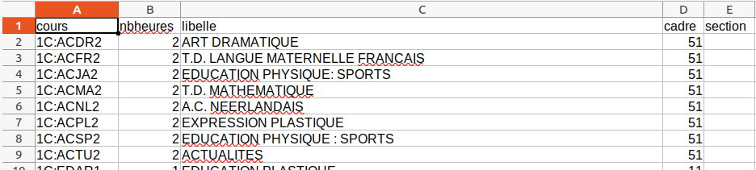
On n’évoquera d’abord que les trois premières ici. Les autres seront détaillées plus loin.

Acronyme d’un cours
La colonne « cours » nous présente, dans l’illustration, des « matières » proposés aux élèves de 1ère année commune (« 1C »).
Chaque cours est abrévié sous un nom formé de quelques lettres (Ex : « ACDR », « MATH », « FR »,…) qui sont donc effectivement une façon raccourcie de les dénommer. Ici, nous avons donc l’Activité Complémentaire Art Dramatique, le cours de Mathématique, le cours de Français,…
Le chiffre qui suit semble redondant avec le contenu de la colonne suivante. Toutefois, les autres caractéristiques d’un cours de 2h et de la même « matière » en 4h peuvent être très différentes. Il est donc utile de différencier MATH5 de MATH2, par exemple.
Conclusion : 1C:ACDR2 est donc le cours au statut d’activité complémentaire dispensé en première année sur le thème des Arts Dramatiques et pour une période de 2h.
La colonne « libellé » est, à la fois, plus claire et moins précise. Mais elle est utile pour les humains qui manipulent ces informations. Chacune des matières peut/doit être associée à son libellé.
À ce stade, il n’y a encore aucun lien entre ces cours et les élèves qui les suivent ou les enseignants qui les dispensent.

Cadre et section
Dans la table didac_cours (et dans le fichier CSV d’importation), la colonne « cadre » fait référence à une dénomination assez officielle « cadre de formation » qui permet de classer les cours en différentes catégories en fonction de leur importance dans le cursus des élèves.
Ces « cadres de formation » ne figurent toutefois pas dans la terminologie utilisée au quotidien. Mais il est possible d’établir une correspondance entre les « statuts » des cours, tels qu’ils sont utilisés. Chaque « cadre de formation » est caractérisé par un identifiant numérique qui figure dans ProEco et est importé en utilisant le modèle ProEco adéquant. Cet identifiant est mis en correspondance avec le statut du cours dans la table didac_statutCours. Les réglages peuvent se faire sur la page https://isnd.be/peda/bullISND/index.php?action=admin&mode=statutCadre
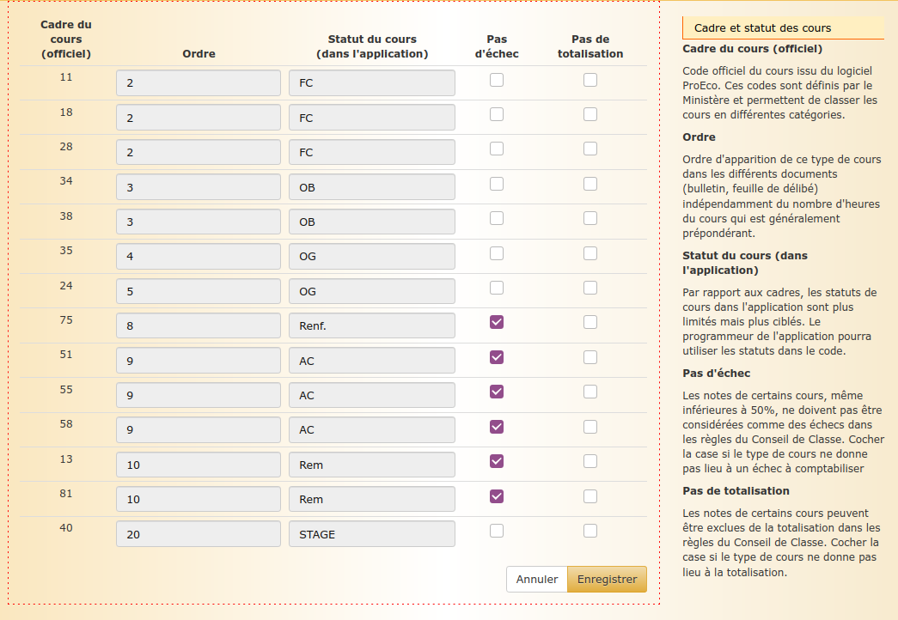
En fonction de son importance, il est possible de distinguer un cours
- un cours dont il ne faudra pas tenir compte lors de la totalisation des cotes de situation, en vue de la délibération
- un cours dont il ne faudra pas tenir compte comme un échec dans l’utilitaire de délibération
- un cours ordinaire
La colonne « ordre » indique dans quel ordre il faut présenter un cours de ce type dans les listes de cours sur les feuilles de délibération.

La notion de « cours-groupe »
En première année, par exemple, les élèves de nos sept classes (1C1 → 1C7) sont invités à choisir une ou deux « activités complémentaires ».
Des élèves de plusieurs classes peuvent choisir la même activité complémentaire : ils seront donc tous inscrits à la matière 1C:ACDR, par exemple.
Toutefois, si un nombre important d’élèves choisit cette matière (mettons 40 élèves), il faudra constituer plusieurs groupes contenant des nombres plus restreints d’élèves que 40.
On formera, par exemple, un premier groupe contenant 20 élèves provenant éventuellement de différentes classes, et un autre groupe contenant également 20 élèves provenant également de classes hétéroclites.
Chacun de ces deux groupes constitue alors un « cours - groupe ». Le premier « coursGrp » sera dénommé « 1C:ACDR2-01 » ; l’autre sera « 1C:ACDR2-02 » (nous avons l’habitude de numéroter les groupes avec deux digits).
En réalité, les élèves sont toujours inscrits à un « coursGrp » plutôt qu’à un cours. Même s’il n’y a que très peu d’élèves inscrits, on formera toujours le « coursGrp » 1C:ACDR2-01 pour y enrôler les élèves ; même s’il n’y a pas de « coursGrp » 02.

Les compétences pour chaque cours
Précision : j’évoque bien les « cours », ici : les « matières » et pas les « cours-groupes ».
Tous les enseignants d’un même cours pour le même niveau d’étude (le cours 4 GT:MATH5, par exemple) doivent se mettre d’accord, en début d’année scolaire, sur les « compétences » qui seront travaillées et qui devront être acquises durant l’année scolaire. Ces « compétences » sont obligatoirement les mêmes pour chaque enseignant d’une matière donnée. Bien sûr, les compétences relatives aux cours de Français n’ont rien à voir avec les compétences du cours de Chimie…
Toutes les évaluations réalisées durant l’année scolaire portent sur ces compétences sélectionnées de commun accord par les enseignants. Aucune nouvelle compétence n’apparaît pour une évaluation donnée.
Bien sûr, chaque « coursGrp » hérite des compétences définies pour le cours, la matière correspondante.
À noter que les compétences pour le cours MATH5 ne sont pas forcément les mêmes que celles du cours MATH7.
Ces « compétences » ne sont pas définies dans ProEco, ni ailleurs. Il n’y a donc pas d’extraction de fichier CSV correspondant. S’il existe bien une procédure d’importation, c’est pour récupérer éventuellement d’un backup.
En fait, les « compétences » changent peu d’une année scolaire à l’autre. La table des compétences est très peu modifiée. Lorsqu’une modification est nécessaire, les enseignants s’adressent à un administrateur qui se charge, dans l’interface qui va bien, de réaliser les modifications.

Les classes et les groupes-classe
Notre plateforme distingue deux notions très proches : celle de « classe » et celle de « groupe » (classe). Lors de l’exportation des élèves de ProEco, chaque élève est effectivement affecté à une classe (exemple : la classe de 2CA -la deuxième commune A) et à un groupe qui n’est qu’une simple réplique de la « classe » (dans notre exemple, la 2CA).
Toutefois, certains élèves de 2e année redoublants sont affectés à des classes de 2S (2e spéciale). Ces classes de 2S peuvent être des groupes homogènes, rien que des élèves redoublants. Mais, pour des raisons pédagogiques, nous préférons parfois plonger certains élèves redoublants dans une classe de 2C.
Il suit alors généralement le même cursus que les autres élèves de la 2C correspondante.
Pour que le titulaire de la classe accède aisément à tous ses élèves, y compris les redoublants qui sont dans la classe 2S, nous utilisons l’artifice d’inclure ces élèves de 2S dans le groupe de 2C. Ces élèves gardent donc le statut d’élèves de 2S. Dans l’ensemble de l’application, la notion de classe est très peu utilisée : nous utilisons plutôt la notion de groupe (classe). Le titulaire est donc plutôt gestionnaire du groupe 2CA (par exemple) qui contient des élèves de la classe 2SA.
La même technique est aussi utilisée pour les élèves des classes de 1D (différenciée) et 2D qui sont tous placés dans le groupe 1D.
Les attributions des groupes à ces quelques élèves particuliers se fait manuellement, par un administrateur, dans le profil des élèves concernés. Les enseignants « ordinaires » ne connaissent même pas ces notions de « groupe » et de « classe » et n’ont pas besoin de les connaître.
A priori, très peu d’enseignants devraient être confrontés à la notion de « classe ». Il est vrai qu’ils donnent éventuellement leur cours dans le local attribué à la 5C avec les élèves du groupe 5C, mais ils donnent le cours 5GT:MATH5-03 (par exemple). Le fait que ses élèves soient membres du groupe 5C est sans signification. Ils partageront des documents avec les élèves du cours 5GT:MATH5-03, ils enverront des annonces aux élèves de 5GT:MATH5-03,… mais jamais en utilisant la propriété « élèves de 5C ».

Les compétences
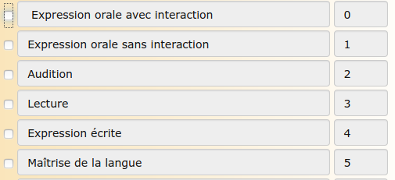
Pour chaque cours, les professeurs définissent, en concertation par niveau d’étude, une série de « compétences » à faire acquérir aux élèves. Tous les enseignants d’un même cours pour le même niveau d’étude (le cours 4 GT:MATH5, par exemple) doivent se mettre d’accord, en début d’année scolaire, sur les « compétences » qui seront travaillées et qui devront être acquises durant l’année scolaire. Ces « compétences » sont obligatoirement les mêmes pour chaque enseignant d’une matière donnée. Bien sûr, les compétences relatives aux cours de Français n’ont rien à voir avec les compétences du cours de Chimie…
Exemple : tous les professeurs de Néerlandais en 3e année dans les différentes classes travaillent les compétences reprises dans l’illustration ci-contre.
Pour chacune des compétences, ils organisent donc des interrogations, des devoirs, des contrôles… qui sont cotés.
Toutes les évaluations réalisées durant l’année scolaire portent sur ces compétences sélectionnées de commun accord par les enseignants. Aucune nouvelle compétence n’apparaît pour une évaluation donnée.
Bien sûr, chaque « coursGrp » hérite des compétences définies pour le cours, la matière correspondante. À noter que les compétences pour le cours MATH5 ne sont pas forcément les mêmes que celles du cours MATH7.
Ces « compétences » ne sont pas définies dans ProEco, ni ailleurs. Il n’y a donc pas d’extraction de fichier CSV correspondant. S’il existe bien une procédure d’importation, c’est pour récupérer éventuellement d’un backup.
En fait, les « compétences » changent peu d’une année scolaire à l’autre. La table des compétences est très peu modifiée. Lorsqu’une modification est nécessaire, les enseignants s’adressent à un administrateur qui se charge, dans l’interface qui va bien, de réaliser les modifications.
Durant une période de l’année scolaire (Ex : de novembre à fin décembre), les cotes sont accumulées et sont finalement délivrées lors du bulletin de fin de période. Mais il ne s’agit pas d’une simple addition… C’est ici que cela se complexifie.

Module Bulletin (manuel technique)
Sans doute l’un des modules les plus complexes au niveau des contraintes sous-jacentes. Une explication préalable des principes est nécessaire.
Le bulletin est une compilation des notes numériques obtenues par les élèves pour les différentes cours. Cette compilation suppose des additions des réultats chiffrés obtenus, avec des pondérations à plusieurs niveaux.

Certificatif et formatif
Les évaluations sont réparties en deux grands groupes.
- Les évaluations « formatives » et
- les évaluations « certificatives »
On pourrait assimiler les premières au « Travail Journalier » (alias TJ). Il s’agit d’évaluations au jour le jour, interrogations ponctuelles, devoirs… La deuxième catégorie (alias Contrôles) peut être assimilée aux « Examens » et porte généralement sur des matières plus volumineuses.
Les premières (formatives) sont, en principe, moins importantes que les deuxièmes.

Le poids des compétences
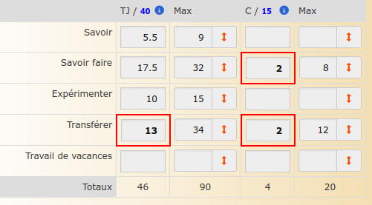
Dans le bulletin, le professeur répertorie l’ensemble des évaluations pour chaque compétence. Le bulletin reprend donc essentiellement deux « colonnes » : l’une pour le TJ (à gauche) et l’autre pour les Contrôles (C) à droite.
Pour chaque compétence et pour chaque colonne, il additionne tous les points obtenus durant la période.
Tant en TJ qu’en Contrôles, le professeur décide du nombre de points qu’il accorde à chaque compétence ; c’est la colonne « Max ». Dans l’illustration, le professeur a décidé d’accorder pour le TJ :
- 9 points pour la compétence « Savoir »
- 32points pour la compétence « Savoir faire »
- 34 points pour la compétence « Transférer »
Pour les cotes « certificatives », il accorde
- 8 points pour le « Savoir faire »
- 12 points pour la compétence « Transférer »
- il n’a pas évalué la compétence « Expérimenter »
Les cotes en échec (<50%) sont mises en évidence.
Au bas de la grille, le total des points est constamment mis à jour durant l’encodage. On voit que l’élève a obtenu 46 points sur le total de 90 en TJ et 4 points sur 20 en « certificatif ».
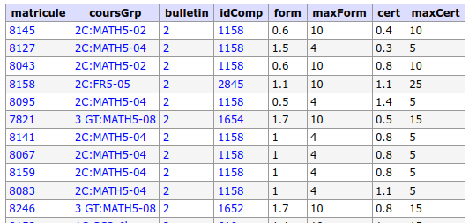
Bien sûr, le logiciel réalise tous les calculs nécessaires.
Le détail des cotes figurant au bulletin est enregistré dans la table didac_bullDetailsCotes (illustration ci-contre). Les cotes sont répertoriées comme dans le bulletin, par élève et par compétence. On y trouve, comme dans le bulletin, les cotes formatives (« form ») et certificatives (« cert »).
Les points sont encodés par le professeur lors de la rédaction du bulletin ou calculés par l’utilitaire « carnet de cotes ».

La pondération par période
Il est important de distinguer clairement (et ce n’est pas trivial)
- le « poids des compétences » dans la cote globale d’un bulletin ; ce « poids » s’applique aux cotes acquises pour chaque compétence
- la « pondération par période » qui, comme son nom l’indique, s’applique aux situations de période (une période « vaut » plus ou moins qu’une autre). Certaines périodes de cours (de novembre à fin décembre, par exemple) sont plus longues ou plus importantes (examens) que d’autres. Toutes n’ont donc pas la même importance si l’on s’attache aux valeurs numériques.
Chaque cours dispose, en principe, d’une pondération pour chacune des périodes de l’année scolaire.
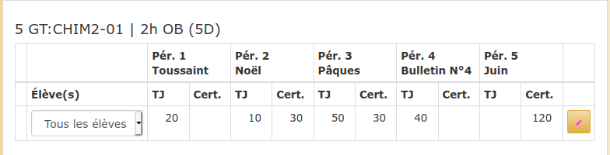
Dans l’illustration ci-dessous, on voit que pour le cours-groupe « 5 GT:CHIM2-01 », il n’est pas prévu d’évaluation certificative en période 1 et en période 4. Il n’est pas prévu d’évaluation formative (TJ) en période 5.
Toutes les autres périodes ont reçu une « pondération ».
La pondération par période est, en principe, définie par la direction en début d’année scolaire. Pour des raisons extraordinaires, elle peut être modifiée par chaque professeur pour son propre cours ou pour un élève en particulier.

Exemple concret
Dans l’illustration du paragraphe Le poids des compétences à la page 7, on observe que la somme des cotes obtenues en formatif (colonne de gauche) est de 90 points cependant que pour le certificatif » (colonne de droite) le total est de 20 points. Chaque compétence ayant un poids.
Toutefois, il était prévu dans la pondération de la période que celle-ci soit évaluée avec un ratio TJ = 40 et C = 15 (voir l’entête du tableau). Le système va donc recalculer les cotes pour les ramener au bon ratio.

La cote de situation
Chaque période de cours donne lieu à une cote de situation de période et une cote de situation globale. Celle-ci est la somme arithmétique pure des cotes de la cote de situation précédente et de la cote de situation de la période.
La cote de situation de la période dépend de la pondération de la période. Si l’on poursuit sur l’exemple ci-dessus, 40 points de pondération sont accordés au TJ et 60 points sont accordés aux examens en période 3.
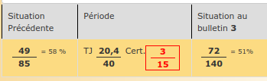
Les calculs étant faits (par le système), on en arrive aux cotes illustrées ci-contre pour cette période de cours. Il s’agit maintenant de simples règles de trois…
Pour éviter des latences durant l’encodage, les calculs sont réalisés en même temps que l’enregistrement de la page.
Dans notre exemple, la situation de l’élève avant cette période était de 49/85. Avec les 55 points supplémentaires de la période, il est maintenant évalué sur 140 points ; ce qui constitue sa « situation » à l’issue de ce bulletin.
Le nombre de décimales présentées (et enregistrées) est tel qu’elles valent au moins 1 % de la cote. 0,4 points / 40 = 1/100 => le chiffre derrière la virgule est présenté. Pour une cote de 85,2/90, 0,2 points / 70 = 0,29 % = > 85/90 (sans le 0,2).
Les cotes de situation sont systématiquement enregistrées dans la table didac_situations. Chaque calcul de situation pour la période n fait appel à la cote de situation de la période n-1.

Le carnet de cotes
Bien qu’un nombre conséquents de calculs fastidieux soit déjà réalisé sur la page d’encodage du bulletin en elle-même, la sommation des différentes évaluations réalisées durant une période reste un pensum porteur d’un nombre conséquent d’erreurs possibles. Voici le carnet de cotes qui résout la plupart des problèmes de calculs.
Le carnet de cotes est un outil d’usage quotidien dans lequel le professeur répertorie les évaluations réalisées.
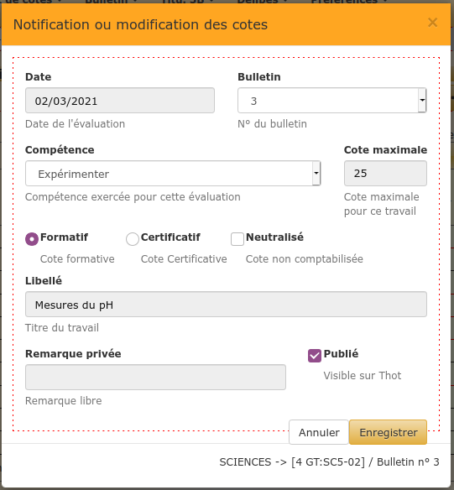
Dans le « carnet de cote », l’enseignant répertorie les évaluations réalisées dans chacun de ses cours-groupes. La présentation est similaire à celle du tableur. Le nombre de colonnes disponibles est sans limite.
Pour chaque évaluation, il faut préciser :
- la date de l’évalution
- le numéro du bulletin dans lequel l’évaluation doit être portée
- la compétence exercées
- la cote maximale pour cette évaluation
- le type d’évaluation (formatif, certificatif)
- un libellé qui sera visible par les élèves
- une éventuelle remarque à usage personnelle
Une évaluation peut être « neutralisée » (elle ne comptera pas). Cette option peut être intéressante pour garder la trace d’une évaluation qui s’est très mal passée, par exemple, et qu’il faut recommencer.
Si la case « Publié » est cochée, les élèves peuvent voir leur résultat sur leur application « Thot ».

En plus d’être un simple répertoire des évaluations, l’outil permet aussi le transfert automatique des cotes vers le bulletin. Il permet de compléter tous les chiffres à reporter au bulletin d’un seul clic de souris.
Pour cela, le logiciel doit connaître :
- le poids accordé à chacune des compétences qui ont été testées durant la période. À noter que le « poids » pour telle compétence peut être différent de la somme des cotes maximales. Le système de transfert doit additionner les cotes des différentes évaluations d’une compétence et reporter cette somme sur le « poids » total de l’évaluation
- la pondération de la période afin de compléter la colonne « Max » du bulletin.
Si une des informations manque, le logiciel signale que le transfert vers le bulletin est impossible et indique la cause de cette impossibilité. Il ne reste aucun calcul fastidieux et propice aux erreurs à réaliser.
Exemple : les évaluations suivantes ont été réalisées.
Compétence « X » : Évaluation 1 sur 20 points, Évaluation 2 sur 15 points
Gontrand a obtenu 15/20 et 7/15
Le professeur souhaite que la compétence « X » soit évaluée sur 25 points dans le bulletin (colonne Max pour la compétence 1).
Le système va donc additionner les points obtenus => une cote sur 35 points puis ramener le total sur 25 points.
Gontrand a donc obtenu 22/35 que le système ramène à 15,7 / 25
Cette dernière cote figurera au bulletin.

Délibérations
À certaines périodes de l’année scolaire (généralement fin décembre et fin juin) se déroulent des conseils de classe qui permettent de faire un point sur la situation de l’élève ou de décider de la réussite ou de l’échec de l’année scolaire (juin).
Ces périodes sont définies dans l’interface d’administration de la plateforme (Paramètres généraux).
À chacune de ces périodes, les professeurs décident, chacun pour leur branche et pour chaque élève, de la cote de situation globale à prendre en compte. Cette cote de situation (dite « cote de délibé ») est portée au bulletin et remplace la cote de situation calculée pour chacune de ces périodes.
Il ne s’agit que partiellement d’une décision personnelle dans la mesure où cette situation est, en principe, la situation globale calculée par le logiciel.
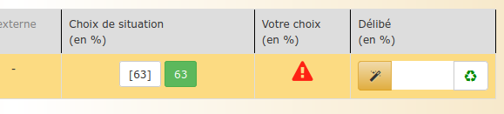
Dans l’exemple ci-contre extraite d’un bulletin de période dite « de délibé », la cote de situation globale de l’élève pour tel cours, ramenée à 100 points serait 63/100.
Toutefois, il se pourrait qu’un élève soit dans une situation particulière pour raison d’absence pour maladie, par exemple. Si la durée de cette absence est importante, le professeur a la possibilité d’indiquer que la cote obtenue n’est pas significative. Dans tous les cas, le logiciel propose alors également le choix d’une cote de délibé posée entre des crochets. Cette cote ne sera alors pas comptabilisée. Charge au professeur d’expliquer son choix au conseil de classe.
Dans certains cas rares, le professeur peut aussi modifier de manière arbitraire la cote de délibé calculée par le logiciel. Cela permet, par exemple, de lever un échec à 49/100 qui aurait des répercussions importantes sur la décision du conseil de classe qui agit selon des règles claires (chaque échec dans une branche entraîne l’élève vers un échec global). C’est la raison d’être de la cote avec « baguette magique ».
Le bouton portant un logo de recyclage permet simplement de vider la sélection de cote de délibé en cas d’erreur de manipulation.
Tant que le professeur n’a pas choisi une « cote de délibé », une icône clignotante figurant un panneau « danger » clignote dans la case « Votre choix ».
La cote de délibé apparaîtra dans deux documents :
- la feuille de délibération individuelle
- la feuille de délibération par classe
À remarquer malgré tout que les cotes de situation globale « brutes » apparaissent, quant à elles, dans le tableau récapitulatif de période intitulé « Synthèse des situations par période ».

Feuilles de délibération
Les feuilles de délibération ont pour objet de présenter les résultats globaux des élèves à certaines périodes de l’année scolaire. En général, en décembre et en juin.
Il existe donc deux présentations pour les feuilles de délibération :
- la feuille de délibération individuelle
- la feuille de délibération par classe

Feuille de délibération individuelle
Ce document présente, pour chacune des périodes dites « de délibération » (généralement décembre et juin) la synthèse des résultats d’un élève pour l’ensemble de ses cours. Les résultats qui y figurent sont les cotes sélectionnées par l’enseignant dans la feuille d’encodage du bulletin, après sélection de la « cote de délibération ».
Cette page est celle qui est examinée par le conseil de classe pour chaque élève.
Elle reprend la liste des cours suivis par l’élève assortie du nombre d’heures de ces cours. Pour chacune des périodes dites « de délibé », on présente la cote acquise par l’élève (cote « de délibé » Voir le paragraphe Délibérations à la page 11.) .
Les deux colonnes suivantes présentent les commentaires des professeurs relativement à leur cours pour l’élève.
Dans le bas de la page, on indique :
- le nombre d’échecs
- le nombre d’heures d’échec
- le nom des cours en échec
- la mention initiale calculée par le logiciel
À noter que, sauf mention contraire dans la page de configuration des statuts des cours, toutes les cotes de délibération des cours sont utilisées pour produire la moyenne (voir Cadre et section à la page 3). Tous les cours en échec sont comptabilisés dans le total des échecs, sauf ceux qui sont exclus, toujours dans la même grille de configuration des statuts).
À partir de la moyenne des « cotes de délibération », le système propose une « mention » du type « E », « TB », « B », « AB »,… Celle-ci est déterminée par la fonction « calculeMention » codée « en dur » dans la class « classBulletin » .
En fonction de certains critères non automatisables (élève méritant, ...), le conseil de classe décide d’une « mention finale » qui peut corroborer ou pas la proposition du logiciel. C’est la « mention finale ». Cette mention sera alors reprise au bulletin et communiquée à l’élève par annonce personnelle sur la plateforme.
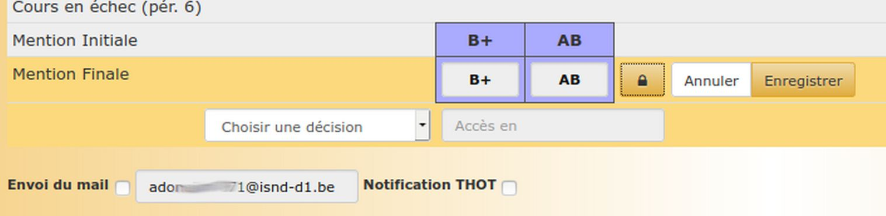
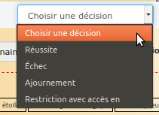
Le titulaire est chargé de noter la mention finale accordée à l’élève. Seul le titulaire a cette possibilité. Il peut toutefois déléguer la tâche à un secrétaire qu’il désigne.
Il indique également la décision du conseil de classe en choisissant parmi les options disponibles. S’il choisit « Restriction », la nature de cette restriction est indiquée dans la zone « Accès en... ».
À l’issue du conseil de classe de fin d’année (et exclusivement à ce moment de l’année), une notification de la décision est envoyée à chaque élève. Il s’agit d’un mail qui annonce que le résultat est disponible sous forme d’annonce personnelle sur la plateforme Thot. L’annonce, quant à elle, indique le résultat : échec, réussite, ajournement, restriction (en mentionnant les ouvertures). Seul l’élève (et ses parents) accède à son propre résultat.
On peut choisir de ne pas envoyer de mail (on décoche la case « Envoi du mail ») ou de ne pas notifier sur la plateforme Thot (résultat en attente?). Il est possible d’envoyer l’avertissement à une autre adresse que l’adresse mail scolaire de l’élève utilisée par défaut.
Il est possible de demander que la notification n’apparaisse pas sur la plateforme des élèves.
Les informations ne sont pas envoyées immédiatement mais mises en attente de validation. À l’issue de la délibération, le titulaire peut décider d’envoyer les notifications en masse.
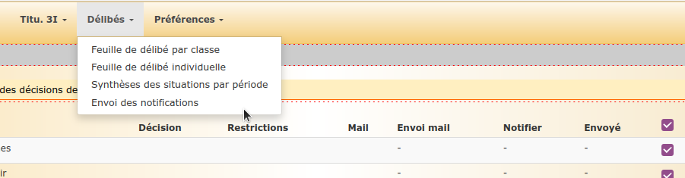
Après l’envoi, la page expose les résultats de l’opération, y compris l’heure exacte de l’envoi.
Les administrateurs du module « Bulletin » peuvent également accéder à la page d’envoi des notifications de délibération pour toutes les classes.

Feuille de délibération par classe
La page compile l’ensemble des cotes acquises par les élèves dans les différents cours. Les cotes présentées sont celles qui sont choisies par les titulaires de chaque cours dans le bulletin. Voir Délibérations à la page 11.
Une série de calculs est réalisée pour les colonnes Moyenne, Nombre Échecs et Mention initiale à la droite de la page.
La moyenne est bien celle de toutes les cotes ramenées à 100 points pour chaque cours à la première décimale ; tous les cours comptent sauf mention contraire dans la page de configuration des statuts des cours. Si une cote avait été mise entre des [ ] comme expliqué plus haut, la valeur n’est pas utilisée dans la moyenne. Le professeur qui a choisi cette cote de délibé explique ses raisons au conseil de classe.
Certaines cotes de délibé peuvent être assorties d’une baguette magique (voir l’explication à la page 11 Délibérations). Le professeur expliquera son choix au conseil de classe. Cette cote est traitée comme les autres, y compris pour la moyenne.
Le nombre d’échecs indique le nombre de cours pour lesquels la cote 50/100 n’est pas atteinte pour un élève donné. Les cours éventuellement indiqués entre des [ ] ne sont pas comptés. Certains cours mentionnés dans la page de configuration des statuts des cours sont également exclus du comptage des échecs. Les cours non comptabilisés pour les échecs sont présentés sur un fond de couleur différent.
Le nombre d’heures d’échec est également comptabilisé. À nouveau, certains cours ne sont pas utilisés dans cette totalisation.
La mention initiale est le « grade » acquis par l’élève en se basant sur des critères purement mathématiques. Le calcul est effectué par la fonction « calculeMention » de la class « class Bulletin » (/inc/bullISND/classes/classBulletin.inc.php) .
Le conseil de classe décidera, sur ces bases (moyennes, nombre d’échecs, nombre d’heures d’échec) et des critères d’ordre pédagogique non mathématiques, de la mention finale à accorder à l’élève.
La colonne « Décision » indique la réussite (avec des restrictions éventuelles) ou l’échec.
Ces deux dernières informations sont complétées dans la feuille de délibé individuelle par le secrétaire du conseil de classe durant la délibération.

Plus d’informations

Des périodes supplémentaires
En activant le bouton « Périodes suppl. » en haut de la page, on peut demander à voir s’afficher des colonnes supplémentaires dans le tableau présenté. Ces colonnes présentent alors les cotes de situation obtenues pour d’autres périodes que celles dites « de délibé ».

Un filtre
Pour cibler plus particulièrement les élèves en difficulté et pour prendre du temps pour ces élèves-là (en laissant les élèves sans problème hors des discussions), l’option permet de limiter la liste des élèves présentés dans le sélecteur du haut de page. Pour chacune des périodes de délibé, on peut demander à ne voir que les élèves qui avaient reçu certaines mentions parmi tous les possibles. En ciblant les élèves ayant les mentions I et F en décembre, par exemple, nous avons vraiment pu passer plus de temps sur leur cas.

Envoi des notifications
Les informations relatives à la réussite (ou non) de l’année scolaire sont envoyées à l’issue du dernier conseil de classe à partir de cette page. Pour cela, cocher la case à droite de la colonne « Envoyé » pour sélectionner tous les élèves puis cliquer sur le bouton « Envoyer ».
On peut éventuellement désélectionner l’un ou l’autre élève pour envoi ultérieur.
Il n’est pas possible d’envoyer une notification plusieurs fois.

Notifications envoyées
Cette page reprend, pour chaque classe, le statut de notification des résultats en fin d’année scolaire pour chaque élève. On peut voir si :
- le mail d’avertissement a été envoyé à l’élève
- la notification sur la plateforme Thot a été envoyée
Les dates et heures précises d’envois sont mentionnées. Aucune action n’est possible sur cette page.
Le texte du mail se trouve dans le fichier /bullISND/templates/notification/texteMail.tpl
Le texte de l’annonce Thot se trouve dans le fichier /bullISND/templates/notification/texteNotification.tpl

Module Bulletin
(par le menu)

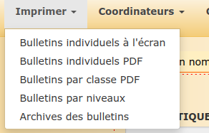
Imprimer

Bulletins individuels à l’écran
Après sélection de la période de l’année, de la classe et de l’élève, on présente une version « écran » du bulletin en deux colonnes. C’est la même présentation qui est proposée aux élèves dans l’actuelle application Thot.

Bulletins PDF
Trois versions sont disponibles :
- Bulletin individuel
- Bulletin par classe
- Bulletin par niveau d’étude (tous les bulletins des élèves de 3e, par exemple) ; la procédure produite une archive zippée.
Les bulletins sont imprimés par les administrateurs quelques heures avant leur distribution au format « papier » aux élèves.

Archives des bulletins
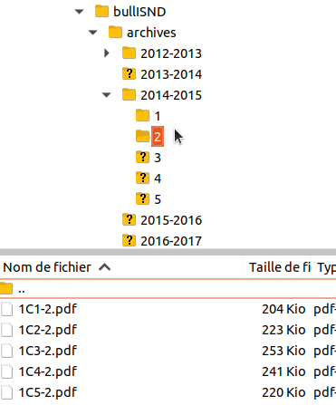
L’application permet de retrouver la version PDF du bulletin d’un élève d’une année scolaire précédente, y compris les élèves qui ont quitté l’école.
Les informations sur la classe dans laquelle se trouvait l’élève durant telle année scolaire sont répertoriées dans la table didac_bullArchives. L’archivage des archives PDF est actuellement encore manuel en FTP.
Il faut générer (ou récupérer une archive) les bulletins de toutes les périodes et de toutes les classes et les disposer dans le répertoire des archives du bulletin selon la structure illustrée ci-contre : par année scolaire, par période de l’année scolaire. Pour chaque période, déposer tous les bulletins de toutes les classes.

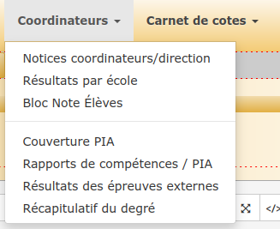
Coordinateurs
Ce menu n’est pas accessible aux professeurs ordinaires.

Notices coordinateurs / direction
Permet aux coordinateurs de niveau ou à la direction d’ajouter une remarque dans la case réservée en bas du bulletin de tous les élèves d’un niveau d’étude.

Résultats par école
Les écoles dont proviennent nos élèves sont compilées dans la table didac_elevesEcoles. Ces informations sont extraites du logiciel ProEco et importées dans le module d’administration.
La table didac_ecoles compile les références des écoles dont sont issus ces élèves. Informations importées aussi depuis le logiciel ProEco dans le module d’administration.
L’option ici permet de voir les résultats scolaires obtenus dans notre établissement pour les élèves provenant de telle ou telle école. Les résultats sont présentés par période de bulletin, par année d’étude et par école extérieure.
Les codes de couleurs sont les mêmes que ceux qui sont utilisés dans les feuilles de délibération. Ils sont actuellement définis dans la feuille de style bullISND.css sous le terme « mentionX ».

Couverture PIA
PIA = Plan Individuel d'Apprentissage et d'accompagnement
Cette option permet de générer des fiches PDF R/V à distribuer aux élèves en difficulté. Ceux-ci sont, pour chaque bulletin (B1, B2, B3, …) invités à rencontrer les professeurs des cours dans lesquels ils sont en difficulté et auxquels ils présentent la fiche pour signature.
Le verso de la fiche présente les résultats scolaires obtenus durant l’année scolaire précédente. Les informations figurant dans le document proviennent de différentes sources de la BD, principalement de la table didac_bullSitArchives. Pour les élèves de 1ère année, ce sont les résultats du CEB qui sont présentés.
D’autres documents disponibles séparément (consignes des professeurs, etc) accompagnent cette page de « couverture ». Ces autres documents sont créés par ailleurs et ne doivent pas être générés par la plateforme.

Rapports de compétences et PIA
Cette option permet de générer deux documents qui diffèrent uniquement par leur entête . Ils sont générés par classe complète et sont insérés dans le dossier de chaque élève. Cette tâche est effectuée à l’issue de l’année scolaire.
La signature numérisée de la direction et le cachet de l’établissement peut, à la demande, être inséré à la fin du document. À prévoir pour d’autres établissements : la possibilité d’uploader un autre cachet et une autre signature.

Résultats des épreuves externes
Les élèves sont obligatoirement soumis à des épreuves externes (actuellement, le CE1D en 2e année).
Les résultats de ces épreuves sont encodés par chaque professeur. Pour chaque élève, on imprime ici un document reprenant les résultats des différentes épreuves. Ce document est annexé au bulletin de fin d’année.
À prévoir pour d’autres établissements : la possibilité d’uploader un autre cachet et une autre signature (idem précédent).

Récapitulatif du degré
L’enseignement secondaire est organisé en 3 degrés : D1 (1e et 2e année), D2 (3e et 4e année), D3 (5e et 6e année). À la fin de chaque degré, nous devons pouvoir produire un document récapitulatif du degré qui sera inséré dans le dossier de l’élève à la fin de l’année scolaire..
Les informations à utiliser se trouvent dans la table didac_bullSitArchives (pour l’année scolaire précédente) et didac_bullSituations (pour l’année scolaire qui se termine).
Ce document est produit en rafales par classe pour minimiser la charge sur le serveur.
Ce document récapitule :
- Les résultats de la dernière période de l’année scolaire en cours (année de fin de degré)
- Les informations éventuelles sur les résultats des épreuves externes (actuellement, seulement en deuxième année mais, à terme, pour les autres degrés également)
- La mention obtenue par l’élève à l’issue de la dernière période de bulletin en cette fin de degré
- La décision prise par le Conseil de Classe à l’issue de cette année de fin de degré
- Les cotes de situation durant l’année précédente celle de fin de degré

Carnet de cotes

Gérer les cotes
C’est l’endroit où les professeurs notent les résultats des évaluations pour chaque période de l’année scolaire pour chacun de leurs cours.
On choisit la période (période actuelle, par défaut, définie dans l’interface d’administration de l’application), le cours concerné et le tri alphabétique ou par classe des élèves.
L’ajout d’une évaluation demande d’indiquer :
- la date de l’évaluation
- le numéro de la période (Bulletin)
- la compétence évaluée
- la cote maximale possible
- le fait que l’évaluation est formative (TJ) ou certificative (examen) ; la case « neutralisé » permet que le logiciel ne « compte » pas cette évaluation lors du report au bulletin
- un libellé pour l’évaluation (« subjonctif plus que parfait »)
- une éventuelle remarque libre vue uniquement par le professeur
- l’indication de la publication de l’évaluation dans le répertoire de l’élève dans l’application Thot
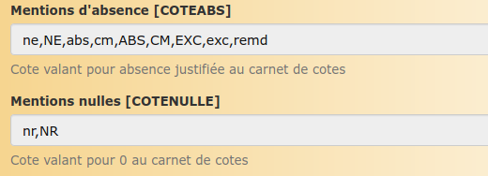
Une nouvelle colonne se crée dans le tableau qui permet de noter les cotes obtenues. Les cotes sont obligatoirement numériques. Certaines mentions textuelles sont permises ; elles sont définies dans l’interface globale d’administration.
Pour la facilité d’utilisation, le tableau se comporte comme une page de tableur (flèche haut, flèche bas, Enter provoquent le changement de focus de cellule ; le nom de l’élève concerné apparaît dans une infobulle à côté de la cellule active)
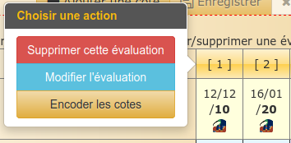
Pour modifier les caractéristiques de l’évaluation, double clic sur la case où apparaît la date. On peut modifier toutes les caractéristiques de l’évaluation, y compris la période de cours ou la compétence exercée.
Pour modifier les cotes, double clic sur l’une des cotes pour ouvrir toute la colonne. Il est possible d’obtenir les mêmes fonctions (ou pour supprimer une évaluation) par un simple clic sur la case d’entête.
L’icône « Thot » dans l’entête indique que la cote est publiée sur la plateforme des élèves.
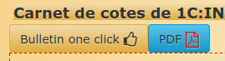
Il est possible d’exporter le carnet de cotes sous forme de fichier PDF pour archive. Ce document pourrait être demandé par la Commission d’homologation des diplômes.

Poids des compétences
Pour chacune des compétences exercées dans le cours, le logiciel doit savoir quelle sera la cote maximale dans le bulletin (voir la rubrique précédente correspondante à la page 7 - Module Bulletin (manuel technique)).
Pour chacune des compétences, une grille permet d’indiquer la valeur que l’on souhaite utiliser. De cette manière, le logiciel pourra sommer les cotes des différentes évaluations de chaque compétence et ramener cette somme au total souhaité par règle de trois (Ex : deux évaluations à 15/20 et 22/30 => 27/50 mais l’on souhaite que la compétence soit cotée sur 100 = > pour arriver à la cote finale 54/100, le logiciel doit connaître cette valeur 100 ou toute autre valeur).
Comme dans l’ensemble du module de bulletin, il est, en principe, impossible de modifier le passé. Toutes les cases correspondant à des périodes passées sont inaccessibles. Le verrouillage des périodes passées se fait par l’administrateur dans le menu « Bulletin » (voir supra).

One click bulletin
Cette fonctionnalité est plébiscitée par les enseignants à la veille de l’impression du bulletin. Sans qu’ils doivent faire le moindre calcul, elle permet d’un seul clic (ou presque) de compléter le bulletin pour le cours actuellement actif dans le carnet de cotes.
La fonctionnalité a toutefois besoin de connaître :
- la pondération pour la période
- le poids accordé à chaque compétence
Dans un premier temps, le logiciel présente le résultat des calculs effectués et répondant aux deux contraintes ci-dessus ou avertit l’utilisateur qu’il lui manque telle ou telle information.
Il est alors possible de modifier (pour arrondir, par exemple), les cotes à transférer au bulletin. Les informations éventuellement déjà présentes dans le bulletin sont écrasées par les nouvelles. Si des points ont été indiqués dans le bulletin pour des compétences ne figurant pas au carnet de cotes, celles-ci sont conservées. La possibilité est aussi donnée de pouvoir effacer toutes les entrées précédentes au bulletin, y compris les cases contenant des informations hors carnet de cotes.
Après confirmation du transfert, toutes les cotes (y compris les cotes de situation) sont calculées dans le bulletin et un lien est généré pour se rendre à la page correspondante.

Répertoire / élèves
Cette page répertorie tous les cours du professeur (colonne de gauche) et donne ensuite accès, pour chacun des élèves du cours, à l’ensemble des cotes obtenues. Différents onglets permettent d’accéder aux cotes de chaque période. On ne présente que les cotes d’un élève donné. Cette fonctionnalité est intéressante pour présenter les résultats d’un élève à ses parents, par exemple, sans dévoiler les résultats des autres élèves du cours.

Bulletin

Note de l’éducateur
Fonction accessible uniquement aux éducateurs (et aux admins). Elle permet d’insérer une remarque qui figurera en fin de bulletin.

Pondération par période
Cette fonctionnalité est évoquée plus haut. Voir La pondération par période à la page 8
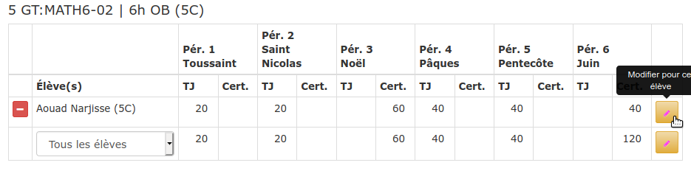
Après avoir choisi un cours, il devient possible de modifier la pondération pour l’ensemble des élèves ou pour un élève en particulier.
La modification de la pondération pour l’ensemble des élèves se fait d’un simple clic sur le bouton à droite de la grille.
La modification de la pondération pour un élève particulier passe d’abord par la sélection de l’élève dans la liste déroulante à gauche. Après confirmation de l’ajout de l’élève, son nom apparaît sur une ligne distincte. On peut alors accéder à la grille d’édition des pondérations, semblable, par défaut, à la grille des pondérations de l’ensemble des élèves.
Lors des calculs dans le bulletin, le logiciel tient compte des particularités pour chaque élève dont la pondération par période a été modifiée. Cette fonctionnalité est importante car elle permet de diminuer l’importance d’une période durant laquelle l’élève a été absent et de reporter la pondération vers une période ultérieure au cours de laquelle l’élève repassera les évaluations qu’il aurait pu manquer.
Il n’est pas possible de modifier la pondération d’une période échue.

Aperçu des cotes pour vos cours
À l’instar du carnet de cotes qui permet d’avoir une vue globale des différentes évaluations pour une période, la grille d’aperçu des cotes permet de voir l’ensemble des cotes qui figurent au bulletin pour un cours donné.
La différence d’avec le carnet de cotes est qu’ici, le détail des évaluations n’est pas indiqué : on ne voit que les points qui figurent au bulletin (y compris, donc, les sommes des points pour chaque compétence, sans le détail).

Encodage des bulletins
L’essentiel a déjà été précisé plus haut : voir Le poids des compétences à la page 7.
Les élèves d’un cours sélectionné sont présentés dans l’ordre alphabétique des noms ou dans l’ordre des classes (des élèves de différentes classes peuvent suivre le même cours) puis alphabétique des noms.
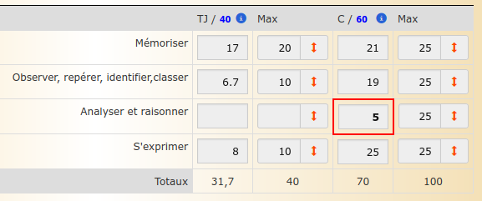
La grille dans laquelle les professeurs vont indiquer les cotes pour chaque compétence exercée durant la période est présentée ci-contre.
Cette grille est remplie entièrement automatiquement lors du transfert depuis le carnet de cotes. Toutefois, il reste possible de modifier les valeurs présentées dans ce bulletin de manière manuelle (pour procéder à un arrondi, par exemple). Le professeur peut toujours faire usage de sa liberté pédagogique pour remonter une cote, si nécessaire.
Certains collègues préfèrent remplir cette grille manuellement (???). Dans l’illustration, on voit qu’il y aurait 14 informations à fournir pour chaque élève ! Or, les valeurs à indiquer dans les colonnes « Max » sont, en principe, les mêmes pour tous les élèves. Après avoir indiqué la valeur de « Max » pour une compétence donnée, le bouton figurant une double flèche vers le haut et vers la bas permet de recopier la valeur pour la même compétence pour tous les élèves. Ce qui permet de gagner un nombre de frappes considérables pour les élèves suivants.
Toutes les compétences éventuellement travaillées dans le cours sont toujours présentées. Mais une compétence qui n’aura pas été exercée durant la période ne figurera pas au bulletin.
À chaque modification d’une cote, le système propose d’enregistrer l’ensemble de la page. Le bouton d’enregistrement apparaît en haut de la page et sous la photo de chaque élève. Il s’agit bien d’un enregistrement global, dans tous les cas.
Lors de l’enregistrement, le système recalcule les cotes de situation pour la période et la cote de situation globale pour l’ensemble de l’année jusqu’à ce moment (voir supra La cote de situation à la page 9).
De même, en période de délibé, le système propose les cotes qui apparaîtront dans les « feuilles de délibé ». Voir à ce sujet Délibérations à la page 11).
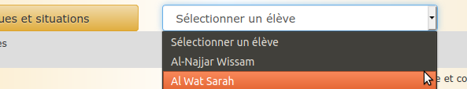
En haut de la page, un sélecteur permet d’accéder directement à la fiche bulletin d’un élève en particulier.
En bas et à droite de la fenêtre, un bouton permet de remonter directement en haut de page à la fiche bulletin du premier élève.
Au premier degré, les professeurs complètent aussi un tableau des « attitudes ». Actuellement, ce tableau est codé « en dur », mais il pourrait être intéressant que les différentes « attitudes » décrites figurent en BD afin qu’un autre établissement puisse travailler avec d’autres attitudes. Même chose pour le choix de ne faire apparaître la grille qu’au premier degré.
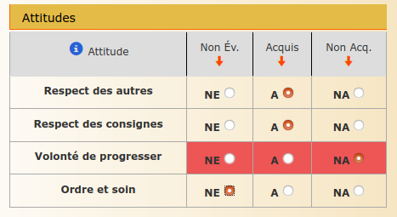
Chaque attitude peut être Acquise (A), Non Acquise (NA) ou non évaluée (NE). Les attitudes NA sont en rouge.
Par défaut à l’ISND, les attitudes sont toutes NA, ce qui force les professeurs à ne pas laisser NE par défaut :o) et à prendre position.
Pour gagner du temps, un clic en tête de colonne coche tous les boutons radio de la colonne à la valeur de la colonne.

Épreuve externe
Certains cours sont l’objet d’une épreuve externe (CE1D, par exemple). Pour les professeurs concernés, une liste de leurs cours est proposée qui donne accès à une grille d’encodage des résultats obtenus à cette épreuve pour chacun de leurs élèves. Les professeurs non-concernés ne voient aucun cours dans la liste déroulante en haut de la page.
Ces points d’épreuve externe apparaîtront dans les « feuilles de délibé ».
Les cours qui font l’objet d’une épreuve externe sont désignés par les administrateurs de l’application dans la fonction « Init. Épreuves externes ». Voir plus loin ci-dessous.

Verrouillage
Différentes façons de verrouiller les bulletins sont prévues. Dans le menu « Bulletin », seuls les administrateurs ont accès à la fonction. Les titulaires de classe y ont accès dans le menu « Titu xx ».
Le verrouillage empêche toute modification du bulletin a posteriori. Il peut concerner l’ensemble du bulletin (y compris les commentaires des professeurs) ou seulement les cotes (les commentaires restent temporairement ouverts).

Ouvrir / fermer des verrous niveau / classe
Pour chaque période de bulletin, il est possible de verrouiller / déverrouiller pour l’ensemble des cours de toutes les classes d’un niveau ou pour certaines classes (tous les cours).

Ouvrir / fermer des verrous classe / cours / élève
Pour chaque période du bulletin et pour un niveau d’étude donné, la fonction permet de verrouiller / déverrouiller le bulletin de manière très sélective pour une classe, pour un cours ou même pour un élève donné.
Cette fonction est un peu redondante avec la suivante qui a été mise au point plus tard.

Verrous par classe
Après avoir sélectionné le niveau d’étude et la période de bulletin, une série d’onglets permet d’accéder aux différentes classes du niveau. La sélection d’une classe ouvre une grille reprenant tous les cours et tous les élèves.
Le clic sur un bouton figurant un cadenas permet de verrouiller / déverrouiller le bulletin pour l’ensemble des élèves de la classe, l’ensemble des cours d’un élève, l’ensemble des élèves pour un cours. La couleur du cadenas dans chaque cellule indique le statut de verrouillage de la cellule élève / cours.

Modifier les situations
Fonctionnalité à utiliser avec beaucoup de prudence par les administrateurs uniquement.
Le logiciel calcule automatiquement les cotes de situation à chaque période, en partie sur base de la cote de situation précédente. Il arrive très exceptionnellement qu’il soit nécessaire de modifier une cote de situation pour l’une ou l’autre période. La grille proposée ici permet ces modifications pour une période donnée et une classe donnée ; même si le bulletin de la période est verrouillé.
Remarquer que les modifications apportées ici seraient écrasées en cas de re-calcul automatique des situations par le logiciel.

Init. Épreuves externes
Afin de permettre aux différents professeurs concernés par une épreuve externe d’encoder les résultats de cette épreuve, les administrateurs doivent désigner les cours pour lesquels cette épreuve est organisée.
Après avoir choisi le niveau d’étude concerné, on sélectionne différents cours de ce niveau.
La liste des cours est alors affichée par branche (tous les cours de NL ensemble, tous les cours de sciences ensemble…).
Il est possible de supprimer un cours sélectionné par erreur. Il n’est pas possible de supprimer un cours pour lequel des cotes auraient déjà été mentionnées.

Voir les pondérations
Donne accès à un tableau paginé par année d’étude dans lequel on voit les pondérations utilisées pour chaque cours. Les pondérations particulières pour tel ou tel élève ne sont pas mentionnées.

Titu. XX
Ce menu n’est accessible qu’aux professeurs titulaires de classe. La liste des titulaires avec leurs classes correspondantes figure dans la table didac_titus.
Cette table ne peut être exportée de ProEco qui ne connaît pas la notion de « titulaire ». On peut toutefois, en début d’année scolaire, importer un fichier CSV construit manuellement dans le module d’administration.
Pour attribuer le rôle de titulaire à un enseignant particulier pour une classe donnée, utiliser la fonction > Préférences > Titulariat dans le module d’administration.

Remarques aux bulletins
La fonctionnalité permet aux titulaires de noter leurs impressions et conseils au bulletin sélectionné dans la classe sélectionnée (seulement celle dont ils sont titulaires) pour un élève donné.
Ils disposent sur cet écran d’informations réparties en trois onglets :
- la liste des cotes de situation de l’année scolaire
- la liste des cotes de la période en cours avec le détail TJ et Certificatif
- la liste des commentaires des périodes précédentes pour assurer la cohérence
- au 1e degré, la liste des appréciations des attitudes pour chaque cours et pour chaque période.
Le commentaire du titulaire s’articule en deux tableaux.
- Le commentaire du titulaire lui-même, en principe reflet de l’avis du conseil de classe en période de délibé
- Un avis ou des conseils sur la poursuite des études de l’élève
Ces deux textes apparaîtront au bas du bulletin de l’élève.

Bloc Note élèves
Prise de notes au sujet de chacun de ses élèves par le titulaire de classe.
Différents onglets fournissent des informations plus ou moins détaillées sur l’élève, y compris ses résultats scolaires dans les années antérieures (voir la table didac_bullSitArchives et la table didac_eleves).
L’éditeur de textes permet d’enregistrer des commentaires à usage privé. Toutefois, le contenu de l’éditeur peut être partagé dans le module « Bloc Notes » distinct donc du bulletin.

Dé-verrouiller les bulletins
Il s’agit de la même fonctionnalité qui est disponible pour les administrateurs. Ici, le titulaire peut verrouiller et déverrouiller les bulletins de sa classe uniquement.

Préférences
À l’exclusion de la première option (« Nommer vos cours) qui est accessible à tous, les autres options de ce menu ne sont accessibles qu’aux administrateurs.

Nommer vos cours
Par défaut, les cours sont présentés selon leur nomenclature technique du type 4 GT:MATH5-02 pour un cours de 5h de mathématique en 4e année de l’enseignement général de transition. Ces dénominations sont peu parlantes ; aussi est-il prévu que chaque professeur puisse associer un nom plus évocateur à chaque cours (du type « Math 5h classe 4B »).
Une grille présente l’ensemble des cours du professeur et, pour chaque cours, une zone de saisie où le nom qui lui convient peut être défini. Ces noms apparaîtront partout dans l’application, en plus de la dénomination technique.

Initialisation
L’initialisation permet de remettre en état l’ensemble de la base de données en début d’année scolaire. Il est impératif d’avoir archivé l’ensemble des informations de l’année scolaire précédente avant de passer à cette étape du travail. Certaines actions doivent donc être entreprises avec prudence. Elles sont mises en évidence en rouge.

Archivage des élèves
Servira essentiellement à pouvoir retrouver les bulletins archivés des élèves à une année d’étude donnée. L’archivage ne supprime aucune information pour l’année en cours.

Archivage et initialisation des situations de XXXX-YYYY et des épreuves externes
Déplace le contenu de la table didac_bullSituations vers la table didac_bullSitArchives en utilisant l’année scolaire actuellement définie. Supprime ensuite le contenu de la table didac_bullSituations.
Déplace le contenu de la table didac_bullEprExterne vers la table didac_bullExterneArchives. Supprime ensuite le contenu de la table didac_bullEprExterne.

Effacement du détail des cotes de XXXX-YYYY par compétences dans les bulletins
Supprime le contenu de la table didac_bullDetailsCotes.

Effacement des liens profs/élèves avec les cours
Supprime le contenu des tables didac_elevesCours et didac_profsCours.

Effacement de l'historique des changements de cours
Supprime le contenu de la table didac_bullHistoCours.

Effacement des commentaires des professeurs aux bulletins
Supprime le contenu de la table didac_bullCommentProfs.

Effacement des commentaires des titulaires aux bulletins
Supprime le contenu des tables didac_bullCommentprofesseurs et didac_bullParcours.

Initialisation du carnet de cotes
Supprime le contenu des tables didac_bullCarnetPoidsCompetences, didac_bullCarnetEleves et didac_bullCarnetCotes.

Suppression de toutes les pondérations des cours
Supprime le contenu de la table didac_bullPonderations.

Initialisation des pondérations des cours (penser à supprimer les pondérations avant)
Propose une grille d’attribution des pondérations pour les cours sélectionnés dans la liste de tous les cours disponibles. La liste des cours est établie à partir des tables didac_elevesCours et didac_profsCours afin de recenser les « coursGrp » plutôt que les cours.
Cette opération peut être réalisée plusieurs fois sur différents cours avec des pondérations différentes.

Effacement des notices coordinateurs
Supprime le contenu de la table didac_bullNotesDirection.

Initialisation des "Attitudes"
Supprime le contenu de la table didac_bullAttitudes

Effacement des notifications de décisions Thot
Supprime le contenu de la table didac_bullDecisions.

Effacement des remarques des éducateurs
Supprime le contenu de la table didac_bullEducs.

Réinitialisation des accès aux bulletins dans Thot
Supprime le contenu de la table didac_initialiserThot.

Initialisation des verrous des cours
Supprime le contenu de la table didac_bullLockElevesCours. Réinitialise ensuite tous les verrous pour tous les élèves pour toutes les périodes de l’année scolaire à la valeur 0.

Initialisation des images des cours
Reconstitue les imagettes verticales présentant les noms des cours à partir de la table didac_cours. Ces imagettes sont utilisées dans les feuilles de délibé par classe.

Professeurs remplacés
Produit un répertoire de la liste des cours pour lesquels plusieurs professeurs titulaires sont détectés. Cela signifie généralement que l’un des professeurs est remplacé par un autre (cas de l’intérim, par exemple).

Intérimaires
Permet d’attribuer un coursGrp à un professeur intérimaire. La procédure indique donc l’intérimaire dans la table didac_profsCours.
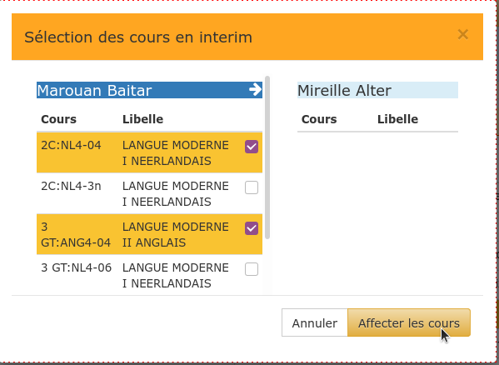
Le système présente côte à côte la liste des enseignants auxquels des cours ont été attribués (à gauche) et la liste générale de tous les membres du personnel (à droite). Dans la liste de gauche, on sélectionne la personne à « intérimer » et l’intérimaire dans la liste de droite. L’action du bouton « Interim » fait apparaître une popup dans laquelle figure, à gauche, le professeur à « intérimer » et la liste de ses cours et, à droite, l’intérimaire potentiel avec ses éventuelles affectations existantes.
On sélectionne les cours qui doivent être attribués à l’intérimaire. L’action du bouton « Attribuer les cours » permet l’enregistrement des nouvelles attributions.

Gestion des matières
Dans l’application, une « matière » est une branche d’enseignement à un niveau d’étude donné dans une section donnée. Pour une certaine matière, il est généralement possible que son enseignement soit confié à plusieurs professeurs différents.
La « matière » intitulée « Géographie » en 3e année de l’enseignement général de transition (GT) se donne à raison de 2h par semaine.
Le nom technique de cette matière (défini dans ProEco) est 3 GT:GEO2
Toutes les « matières » impliquées dans l’application proviennent directement de ProEco.
Dans l’écran de gestion des matières, on peut sélectionner l’une des matières existantes pour un niveau d’étude donné.
Il est possible de modifier toutes les caractéristiques de ces « matières », à moins que des élèves ou des professeurs y aient déjà été affectés. Dans ce cas, il n’est possible de modifier que le libellé de la matière (« Géographie »).
À partir du modèle d’une matière existante, on peut créer une nouvelle matière. Toutes les caractéristiques de cette nouvelle matière (sans élève et sans professeur encore) sont modifiables.
Toutes les informations relatives aux matières proviennent des tables didac_cours et didac_statutCours.

Gestion des cours
Si une certaine « matière » est enseignée à un niveau d’étude, cet enseignement est généralement assuré par plusieurs professeurs dans les différentes classes.
Une matière attribuée à un professeur et un groupe d’élèves est nommée « coursGrp » dans l’application.
C’est bien de la gestion des « coursGrp » dont il est question dans le présent paragraphe. Cette dénomination n’apparaît que dans le code source. Dans les interfaces utilisateur, on parlera de « matières » et de « cours » pour désigner ces deux notions différentes.
Si, pour la matière 3 GT:GEO2, l’enseignement est assuré par deux professeurs différents (dans la classe 3A et dans la classe 3B, par exemple), les « coursGrp » correspondants seront nommés 3 GT:GEO2-01 et 3 GT:GEO2-02.
L’écran de gestion des cours permet de créer de nouveaux « coursGrp » à partir des « matières » existantes dans la BD.
- On sélectionne un niveau d’étude et une matière dans le sélecteur du haut de la page.
- L’utilitaire de création d’un nouveau « coursGrp » présente ensuite le nom technique de la matière, demande un nom de sous-groupe puis demande de sélectionner un ou plusieurs professeurs titulaires.
- La liste des « coursGrp » déjà existants (éventuellement vide) sont répertoriés au bas de la page.
- Quand la combinaison « matière », sous-groupe, titulaire est finalisée et confirmée, le nouveau « coursGrp » apparaît dans la liste du bas de l’écran
On peut alors attribuer des élèves à ce coursGrp qui n’est caractérisé, jusque-là, que par son/ses titulaire(s). On peut également lui attribuer d’autres professeurs titulaires.
L’attribution d’élèves ou de professeurs à un coursGrp peut aussi se faire à l’aide des options suivantes dans le menu.
À remarquer qu’il n’existe actuellement aucune table des « coursGrp » dans la BD. Ceux-ci n’existent que par leur liaison à un professeur ou à un groupe d’élèves.

Attribuer des cours aux profs
Après avoir sélectionné le niveau d’étude et le « coursGrp » souhaité, l’écran présente l’état actuel de ce « coursGrp », y compris le/les titulaires déjà défini(s) et la liste des élèves déjà inscrits.
On peut alors sélectionner un ou plusieurs titulaires supplémentaires pour ce « coursGrp », ou même supprimer un titulaire existant.

Attribuer des élèves aux cours
Après avoir sélectionné la matière, on choisit le « coursGrp » auquel on souhaite ajouter ou enlever des élèves.
La liste des élèves déjà inscrits apparaît à gauche ; la liste des élèves susceptibles d’y être ajoutés apparaît à droite.
Il arrive couramment que des élèves changent leurs attributions de cours durant l’année scolaire. Les bulletins doivent suivre les cours attribués aux élèves à chaque période de l’année scolaire. Il faut donc obligatoirement indiquer à partir de quelle période le cours doit être attribué ou retiré aux élèves sélectionnés

Attribuer des cours aux élèves
Dans cette option, on choisit un élève dans sa classe.
L’écran présente alors la liste des cours suivis par l’élève sélectionné à cette période précise de l’année. On peut ensuite lui ajouter/supprimer un ou plusieurs cours, toujours en précisant à partir de quelle période de l’année scolaire se fait cet ajout ou cette suppression.

Gestion des compétences
Les compétences exercées dans les différents cours peuvent être ajoutées dans la BD par l’intermédiaire d’un fichier CSV dans le module d’administration. C’est la solution idéale pour peupler la table didac_bullCompetences avec facilité.
Dans le courant de l’année scolaire, il peut être utile de modifier des compétences, d’en ajouter ou d’en enlever. C’est l’objectif de cette option que de permettre les petits ajustements nécessaires.

Prendre un alias
Cette fonctionnalité est extrêmement utile aux administrateurs qui peuvent, dans certains cas, lever des difficultés chez certains utilisateurs en prenant intégralement la main sur leur compte. Tout ce qui est permis à un utilisateur durant sa session est également possible pour l’administrateur.
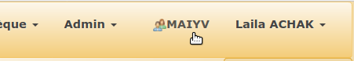
Lorsque le travail est terminé, la difficulté levée, cliquer sur l’acronyme de l’administrateur dans la barre de menu de n’importe quelle application.

Titulariat
La fonctionnalité permet de promouvoir au titre de titulaire de classe (professeur principal) ou de supprimer ce titre pour n’importe quel utilisateur de l’application. Il peut y avoir plusieurs titulaires pour une classe. Un professeur peut éventuellement être titulaire de plusieurs classes.

Cadre et statut des cours
À chaque cours est attribué officiellement un « cadre ». Ce « cadre » implique certaines caractéristiques administratives audit cours. Dans le logiciel ProEco, ces « cadres » sont répertoriés par un indice numérique.
Ils correspondent peu ou prou à une nomenclature des cours utilisée au jour le jour, tel « OB » pour « Option de Base », « AC » pour « Activité Complémentaire »… Nous nommerons « statut du cours » cette nomenclature pratique.
Le tableau présenté sur cette page établit une correspondance entre « cadre » et « statut ».
Plusieurs « cadres » peuvent correspondre au même « statut » pratique.

L’ordre
Le « statut » des cours est utilisé dans les différents modules (mais pas les cadres). Certains cours (« Option de Base ») ont un statut plus important que d’autres (« Remédiation »…). On souhaitera souvent voir apparaître les cours à statut fort avant les cours à statut plus faible. C’est la raison de l’existence de la colonne « Ordre » qui permet d’indiquer par un nombre très petit les cours à statut « fort » et un nombre plus grand les cours à statut faible. Pour la même valeur de l’indice d’ordre, les cours sont triés alphabétiquement sur leur statut.

Échec et comptabilisation
Dans le cadre des « feuilles de délibé » (voir Délibérations à la page 11), certains cours ne doivent pas être comptés comme échec. Ces cours sont désignés ici, dans la colonne « Pas d’échec ».
Si un cours devait ne pas être comptabilisé pour le calcul de la moyenne, cette exonération serait désignée dans la colonne « Pas de totalisation ».

Manuel « utilisateur » du bulletin

Le bulletin électronique

Les règles

Les dates des bulletins
À l’ISND, un certain nombre de périodes sont définies dans l’année scolaire. Typiquement, le calendrier de l’année scolaire peut être découpé comme ci-dessous
- Bulletin 1 : Novembre
- Bulletin 2 : Décembre
- Bulletin 3 : Février
- Bulletin 4 : Avril
- Bulletin 5 : Juin
Il est toutefois possible qu’aucun bulletin ne soit prévu pour certaines périodes et pour certains niveaux d’études.
Généralement, deux périodes sont plus importantes : celles qui présentent les résultats des épreuves certificatives et sont le théâtre de Conseils de Classe encore nommés « délibérations ».
Chaque période présente, au moins, des points résultant des épreuves formatives. Certaines périodes prévoient des points résultant d’épreuves sommatives (ou certificatives).

Formatif et certificatif
Les évaluations portées au bulletin sont de deux types : les évaluations formatives et les évaluations certificatives.
Travail journalier, interrogations, devoirs, sont utilisés pour les évaluations « formatives ».
Les bilans et examens sont utilisés pour les évaluations « certificatives ».
Les évaluations formatives (alias TJ, ou « Travail Journalier ») portent sur un nombre réduit de points. Elles interviennent à chaque période de bulletin. Les évaluations certificatives ne sont portées au bulletin qu’à certaines périodes ; typiquement en décembre et en juin. Elles peuvent toutefois être organisées à tout moment de l’année scolaire ; mais les résultats sont généralement tenus en réserve jusqu’au bulletin où une cote certificative est prévue.
Toute autre politique est malgré tout possible.

La pondération par périodes
La direction décide, en début d’année scolaire, de la pondération générale par période pour l’ensemble des cours. Cette pondération peut éventuellement être légèrement modulée tout au long de l’année scolaire en fonction des nécessités.
Les points consacrés aux évaluations formatives et certificatives pour chaque période sont alors indiqués dans des tables du type suivant (l’opération est généralement faite par les administrateurs de l’application).
Pondération des périodes aux D1-D2
Période | Novembre | Décembre | Février | Avril | Juin
Formatif | 10 | 10 | 10 | 10 | 10
Certificatif |  | 40 |  |  | 60
Pondération des périodes au D3
Période | Novembre | Décembre | Février | Avril | Juin
Formatif | 10 | 10 |  | 15 | 15
Certificatif |  | 40 |  |  | 60
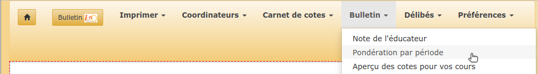
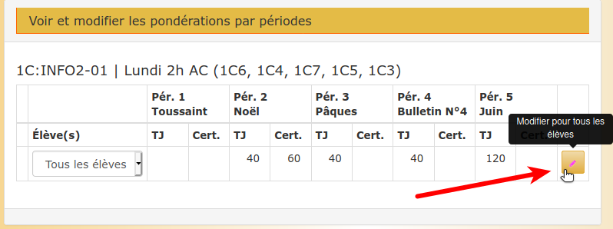
Dans certains cas exceptionnels (Ex : maladie d’un professeur ou d’un élève), la pondération par période peut être modifiée pour l’ensemble des élèves d’un cours ou même pour un élève.
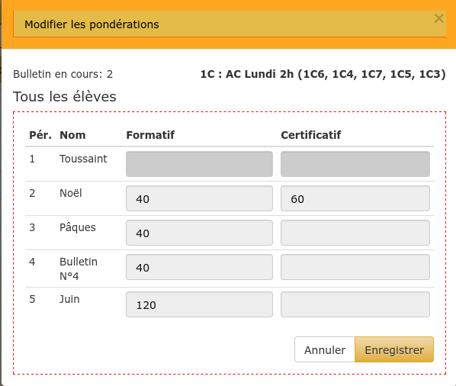
Il est possible de modifier cette pondération pour tous les élèves, en cliquant sur le bouton figurant un crayon, à droite de la fenêtre.
Dans la grille qui est présentée, on peut modifier les pondérations pour mieux adapter l’évaluation au déroulement du cours. Il faut toutefois bien noter que les modifications ne sont plus possibles au-delà de la date de clôture d’un bulletin. Dans ce cas, les cases correspondant aux périodes échues sont grisées.
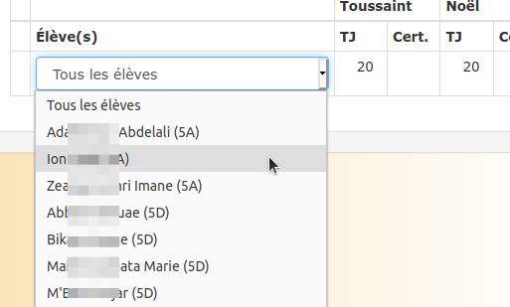
Il est également possible d’établir une pondération particulière pour un ou plusieurs élèves. Cela est nécessaire lorsqu’un élève n’a pas réalisé toutes les évaluations durant une période. La pondération de la période concernée peut être diminuée au profit de la période suivante durant laquelle il présentera les évaluations manquées.
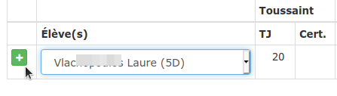
Dans la liste déroulante des élèves, sélectionner le nom de l’élève concerné.
Cliquer sur l’icône en forme de + qui apparaît à droite de son nom, maintenant isolé.
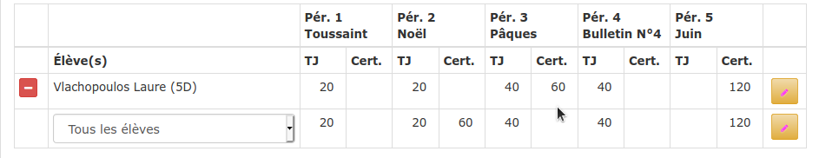
Une nouvelle ligne apparaît dans laquelle l’élève est affecté de la même pondération que tous les autres élèves. Pour modifier la pondération pour cet élève en particulier, utiliser le bouton d’édition, comme pour une modification de la pondération pour l’ensemble du groupe.
Lorsqu’une pondération particulière est affectée à un élève, les calculs des cotes de situations dans le bulletin électronique sont modifiés en conséquence.
ATTENTION ! En cas de modification de la pondération pour la période en cours, il sera indispensable de retourner dans la page d’encodage du bulletin et de provoquer un re-calcul des cotes. Le calcul est effectué automatiquement lors d’un enregistrement de la page.

Suppression d’une pondération particulière
Il est possible de supprimer une pondération particulière pour un élève précis. Toutefois, le système exigera d’abord que la pondération pour cet élève soit ramenée au même canevas que la pondération générale pour tous les élèves du cours.
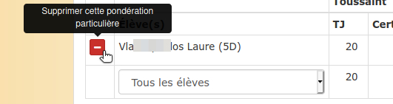
Cliquer pour cela sur le bouton rouge figurant un signe « moins » à gauche de la grille de pondération, vis à vis de l’élève concerné.
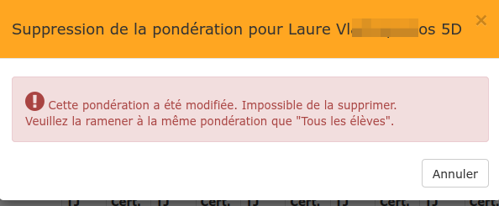
Si la pondération pour cet élève n’est pas strictement identique à la pondération pour tous les élèves, un avertissement est produit invitant à régulariser cette pondération
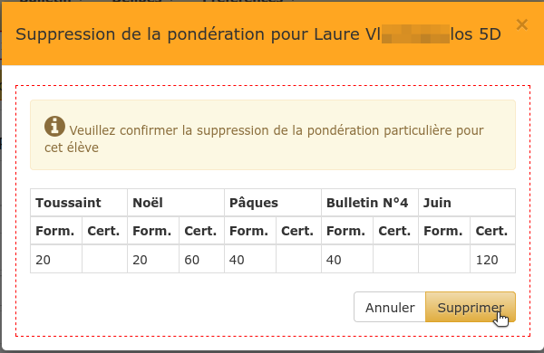
Il devient alors possible de confirmer la suppression de la pondération particulière.

Évaluations par compétences
Pour chaque branche, à chaque niveau d’étude (1e, 2e, 3e, 4e, 5e, 6e), les professeurs se concertent pour concevoir la liste des compétences à faire acquérir par leurs élèves. Cette liste de compétences est commune à tous les professeurs d’une matière dans un niveau.
Les compétences relatives à chaque cours sont transmises aux coordinateurs du bulletin au début de l’année scolaire par un membre rapporteur de l’équipe pédagogique du cours pour chaque niveau d’étude. L’équipe peut, de plus, choisir l’ordre dans lequel les compétences seront présentées dans le bulletin et dans le carnet de cotes électronique. Cet ordre est alors imposé pour tous les membres de l’équipe.
Les évaluations sont réalisées pour tester la maîtrise des différentes compétences. Les points figurant au bulletin sont ventilés par compétence. Chaque enseignant décide, pour chaque période, le nombre de points accordés à l’évaluation de telle ou telle compétence. C’est ce que l’on appellera Poids des compétences dans ce document.

Rédaction du bulletin

Cotes formatives (TJ) et certificatives
Chaque professeur décide du nombre de points accordés à chaque compétence, que ce soit en TJ (Travail journalier = formatif) ou en Certificatif pour les périodes qui en prévoient.
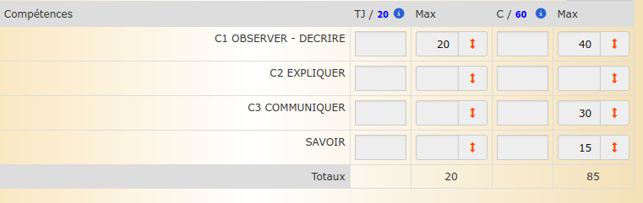
L’ensemble des cotes portées au bulletin est additionné séparément pour le TJ et pour le Certificatif. Ensuite, un calcul est effectué pour produire des cotes sur les maxima prévus dans la pondération par période.
Une compétence évaluée sur beaucoup de points (gros poids) prendra évidemment plus d’importance dans la cote totale.
Dans l’illustration, les poids des compétences figurent dans les colonnes intitulées max.
Lors de l’enregistrement des cotes, le système réalise le calcul des cotes globales pour la période (TJ et Certificatif) et le calcul de la cote de situation actuelle (la somme de la cote de situation précédente et de la cote de période).
Dans les classes de 2e, la cote de situation précédente, au premier bulletin, est la cote finale obtenue dans le cours à l’issue de la première année du degré.

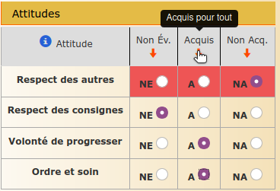
Les attitudes
Au premier degré uniquement, la rédaction du bulletin prévoit des mentions concernant les attitudes de l’élève au cours.
Pour ces informations, il est possible de choisir entre la mention Acquis (A), la mention Non évalué (NE) et la mention Non acquis (NA).
Par défaut, les mentions NA sont sélectionnées. Il est possible de modifier toutes les évaluations en une fois en cliquant sur l’une des mentions de titre : Non Évalué / Acquis / Non Acquis.
Une attitude Non acquise est mise en évidence en rouge.

Les commentaires des cotes
Il est prévu, pour chaque élève, que le professeur commente sa cotation. Ce commentaire est obligatoire lorsque l’élève est en échec.
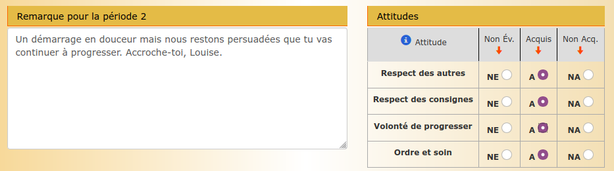
Pour aider à la rédaction de remarques pertinentes, il est possible de revoir l’ensemble des autres remarques déjà faites pour l’élève courant en cliquant la mention Remarques des autres périodes.
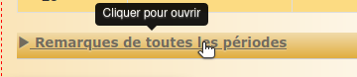
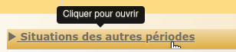
Il en va de même pour connaître les situations précédentes de l’élève, avec la mention Situations. Ces deux options sont disponibles au bas de la grille d’encodage du bulletin d’un élève.

Aide à l’encodage du bulletin
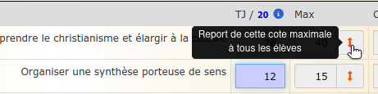
L’encodage du bulletin, surtout si plusieurs compétences sont évaluées durant la période, peut devenir un véritable pensum puisque pour chaque cote de chaque élève, il faut répéter l’encodage des maxima pour chacune des compétences.
Dans un cours rassemblant 25 élèves, avec 3 compétences en TJ et 4 compétences en Formatif, on comptabilise 175 cotes à fournir.
Un petit outil fort astucieux permet de se faciliter un peu le travail: il s’agit du bouton figurant une double flèche vers le haut et vers le bas, situé à côté de chaque maximum.
Pour cloner une cote maximale dans toutes les cases correspondantes chez tous les élèves, cliquer sur le bouton à côté d’une cellule déjà remplie. Après un message d’avertissement (toutes les mentions dans toutes les autres cellules correspondantes seront écrasées), la cote choisie est clonée. Elle n’est donc plus à recopier de multiples fois.
À noter, cependant, que l’action est à répéter pour chacune des compétences, tant pour le TJ que pour les cotes certificatives. Dans notre exemple, il y aurait donc 7 cotes à fournir au lieu de 7 x 25.

Enregistrement des cotes, commentaires et attitudes
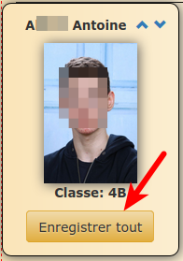
Les informations fournies dans la page d’encodage du bulletin sont intégralement enregistrées à la demande, par un clic sur l’un des boutons d’enregistrement qui figure en haut de la page ou près de la photo de chaque élève.
Il est recommandé d’enregistrer assez souvent, au risque de perdre de précieuses minutes de travail en cas d’interruption de la connexion à l’Internet.
Les boutons d’enregistrement apparaissent spontanément dès qu’une modification est faite dans la page.
Lors de l’enregistrement, tous les calculs des cotes de période, de situation, de délibération,... sont refaits. Pour provoquer un re-calcul, il suffit donc de modifier une information présente sur la page. Ajouter puis enlever un caractère « espace » dans une remarque suffit.

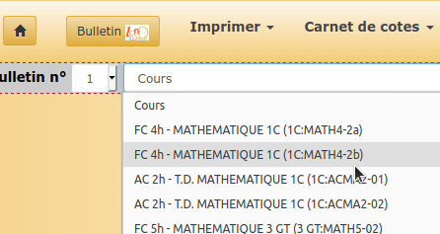
Étiqueter vos cours
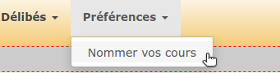
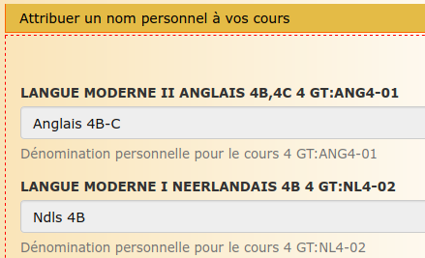
Dans le bulletin, les cours sont désignés par leur libellé officiel (« Religion catholique », « Langue Moderne I Néerlandais », …) et par un code (« 3 GT:REL2-03 », « 6 TT:NL4-05 »,…) qui sont peu parlants, surtout quand on donne plusieurs fois le même cours dans des classes différentes. À quels élèves correspond le groupe « 3 GT:MATH5-02 » ? Quel est le groupe « 3 GT:MATH5-03 » ? Il est possible de les discriminer en ajoutant une étiquette personnelle à chacun des cours.
Dans le menu « Préférences », la commande « Nommer vos cours » donne accès à une page dans laquelle vous pourrez ajouter des étiquettes personnalisées à chacun de vos cours.
Chaque étiquette peut compter jusqu’à 20 caractères. Ces étiquettes ne sont visibles que par le titulaire du cours et n’apparaissent nulle part dans les bulletins ou dans les feuilles de délibérations.
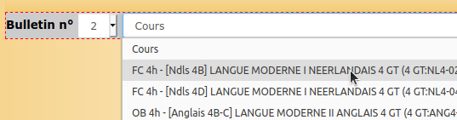
Les étiquettes se retrouvent dans les listes de sélection des cours, dans le bulletin et dans les carnets de cotes.

Impératifs du bulletin

Clôture des bulletins
Les titulaires de classes disposent généralement d’une journée pour rédiger une remarque de synthèse pour chaque élève de leur classe. Pour ce faire, ils doivent disposer de toutes les informations des collègues qui interviennent dans leur classe. Afin de garantir la pertinence des remarques, les titulaires peuvent verrouiller l’accès aux bulletins de leur classe. Sauf indication différente au moment du bulletin, ce verrouillage peut généralement se faire 24h avant la distribution du bulletin.
Les professeurs ordinaires doivent donc avoir terminé de remettre leurs cotes et d’écrire leurs commentaires avant l’intervention des titulaires. Chacun est toutefois libre de prendre accord avec un titulaire pour demander le non-verrouillage du bulletin pour son cours.

Modification d’une cote après clôture du bulletin
Dans tous les cas, les bulletins deviennent inaccessibles en modification à partir du moment de l’impression.
Pour toute modification subséquente, il faut:
- Informer la direction et obtenir son aval
- Informer le titulaire de la classe
- Indiquer la modification à réaliser aux coordinateurs du bulletin; ceux-ci réaliseront les modifications dans les meilleurs délais. Si nécessaire, une nouvelle version imprimée du bulletin sera ensuite remise à l’élève

Le cas de l’examen de rattrapage
La clôture du bulletin à une date et une heure précises semble empêcher de traiter le cas des évaluations réalisées séparément par tel ou tel élève, suite à une absence pour maladie, par exemple. Il existe toutefois une méthode pour résoudre le problème sans modification a posteriori du bulletin.
Lorsqu’un élève n’a présenté qu’une partie d’une évaluation, on peut, au bulletin concerné, diminuer la pondération pour la période concernée et reporter les points à la période suivante.
Exemples :
Quatre épreuves certificatives sont prévues en décembre. 40 points sont consacrés à l’ensemble des quatre épreuves qui valent chacune 10 points.
Louise a présenté trois des épreuves mais a été malade lors de la quatrième.
Dans la pondération certificative de la période 2, on prévoit un cas particulier pour Louise avec seulement 30 points certificatifs. 10 points certificatifs sont reportés à la période suivante. Lorsque Louise aura présenté la quatrième partie de l’évaluation, en rattrapage, le professeur pourra indiquer les 10 points manquants dans le bulletin de la période suivante. Le total des points certificatifs calculé par le logiciel sera toujours correct.
Hicham n’a présenté qu’une épreuve peu significative (5 points) sur l’ensemble des épreuves certificatives. Le professeur indique la cote au bulletin mais la présente entre des crochets, pour signifier qu’elle est purement indicative. Le cas échéant, le Conseil de Classe délibère sans cette cote. Il n’est même pas nécessaire que le professeur modifie la pondération pour la période. Les points négligés (à cause des [ ]) ne sont pas pris en compte dans les calculs de moyennes.
À la période suivante, Hicham présente l’ensemble des épreuves et le professeur dispose de toutes les cotes nécessaires. Sans se préoccuper des 40 points (neutralisés) à la période précédente, il ajoute 40 points certificatifs pour la pondération d’Hicham, à la période suivante. Lorsqu’il recevra son prochain bulletin, Hicham trouvera les résultats de son évaluation certificative prévue à la période précédente pour ses condisciples ; sa cote de situation est correctement actualisée et figure au bulletin.
Les dates et heures précises de clôture des bulletins sont diffusées quelques jours avant la date butoir.

Cotes de délibérations
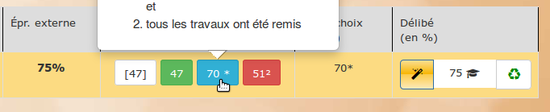
En période de délibération (ces périodes sont définies par la direction), chaque professeur réalise un choix entre plusieurs propositions de cotes finales exprimées en %.
- Le report pur et simple de la cote de situation telle que calculée par le système (en vert sur l’illustration).
- La cote entre crochets : c’est la cote de situation exprimée en % calculée par le système, mais cette cote n’est pas prise en compte lors de la délibération. Elle doit être attribuée lorsque aucune décision ne peut être prise avec certitude; en cas d’absence de l’élève à une épreuve importante, par exemple.
En général, la cote entre [ ] sera rectifiée à la période suivante, lorsque l’élève aura présenté toutes les évaluations. Les cotes entre des [ ] en juin doivent être exceptionnelles: elles empêchent la décision du Conseil de Classe.
- La cote étoilée (exemple : 75*) : elle correspond à la cote de l’examen final, s’il est meilleur que la moyenne générale de l’année. Cette cote ne peut être attribuée par le professeur que si l’élève est en ordre pour tous les travaux prévus dans le cours.
La cote étoilée n’est disponible qu’en juin et ne peut être utilisé que dans les cours où l’examen certifie toutes les compétences de l’année.
- La cote magique : cette cote ne devrait être utilisée que pour lever un échec très mineur résultant de l’addition brutale des cotes de situation. La cote magique n’est disponible qu’en juin.
Sur la feuille de délibération, la cote magique sera accompagnée du symbole figurant une baguette magique.
- La cote ² : cette cote n’est disponible qu’en deuxième année, si l’élève est en échec pour la totalisation du premier degré (première + deuxième année), mais qu’il est en situation de réussite pour la deuxième année.
Lorsque la cote de deuxième année seule est plus favorable que la cote du degré, un bouton est présenté qui permet d’introduire la cote 50% pour la délibération.

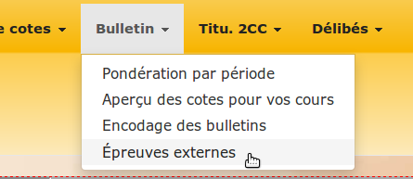
Les épreuves externes
Pour un certain nombre de cours, une épreuve externe est organisée. Les points acquis à cette épreuve externe sont pris en compte dans la feuille de délibération utilisée par le Conseil de Classe. Pour la délibération, la cote de l’épreuve externe remplace la cote de situation interne figurant au bulletin. En cas d'échec à l'épreuve externe et de réussite interne, la cote attribuée est 50 %.
Pour chacun des cours concernés, le professeur dispose d’une grille dans laquelle il fournit les cotes correspondantes.

Introduction des cotes de l’épreuve externe
Dans la colonne Épreuve externe, le titulaire du cours fournit les cotes obtenues par les différents élèves. Certaines mentions non numériques sont permises (ABS, CM,...).

Délais pour les cotes de délibération
La cote de situation déterminée selon les modalités indiquées ci-dessus est reprise sur le document intitulé Feuille de délibération qui est utilisé par le Conseil de Classe.
Sauf consigne contraire donnée par la direction, la cote de délibération doit toujours être indiquée, au plus tard, la veille du conseil de classe à 17h. Chacun peut tenter de trouver un accord avec le titulaire de la classe qui peut accepter un délai plus long pour l’ensemble de sa classe, pour un cours précis ou pour un élève particulier.
Voir à ce sujet le chapitre consacré au mode d’emploi des bulletins pour les titulaires.

Impression des bulletins
Tous les professeurs peuvent accéder à la fonction d’impression des bulletins.
Une première option permet de simuler l’impression d’un bulletin à l’écran. La présentation n’est pas exactement la même que la présentation finale du bulletin tel que remis à l’élève. La cote de situation actuelle de l’élève est toujours présentée pour chaque cours et à chaque période.
Une série d’options permet de produire le bulletin d’un élève sous la forme d’un document PDF (prêt pour l’impression) pour un élève particulier, pour une classe complète ou pour un niveau d’étude. C’est le document que reçoivent les élèves.
L’impression officielle des bulletins est réalisée par les coordinateurs, généralement la veille du jour de remise du bulletin. À partir du moment de l’impression, il n’est plus possible de réaliser des modifications aux bulletins. Les bulletins imprimés sont remis dans les casiers respectifs.

Consultation des bulletins par les élèves
Les élèves disposent d'une plate-forme séparée (la plateforme Thot) qui leur permet la consultation en ligne des bulletins. Chaque bulletin y devient disponible après la distribution en version « papier ».
Il ne leur est jamais possible de consulter un bulletin en préparation ou non distribué physiquement. Les coordinateurs du bulletin en ouvrent l'accès au moment venu.

Le carnet de cotes électronique
L’outil Bulletin électronique est muni d’un Carnet de cotes électronique qui restreint largement la quantité de calculs à effectuer à la veille du bulletin.
Une automatisation est prévue qui permet de transférer, sans aucun calcul, toutes les informations du carnet de cotes vers le bulletin. C’est ce que nous appellerons le Bulletin one click.
L’automatisme reste partiellement sous contrôle humain et quelques ajustements manuels de cotes à transférer sont possibles.
L’usage du Carnet de cotes électronique reste toutefois facultatif.

Présentation du carnet de cotes électronique
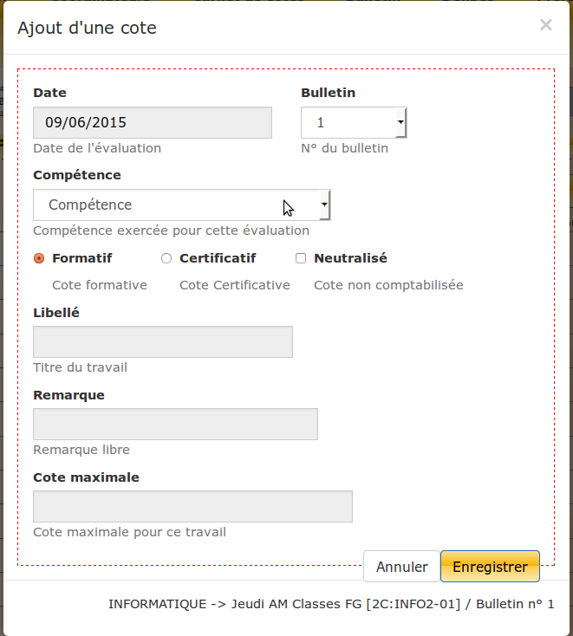
Le carnet de cotes électronique se présente, tant que possible, comme un carnet de cotes papier
Pour chaque évaluation, on trouve
- La date de l’évaluation
- La période du bulletin à laquelle l’évaluation doit être imputée
- L’intitulé de la compétence évaluée. Ex : Utilisation des acquis
- Le choix du type d'épreuve : formatif ou certificatif
- Une option de neutralisation de l’évaluation (l’évaluation ne compte pas)
- Un libellé de l’évaluation. Ex : Le participe passé, Intégrales doubles,...
- Une remarque libre. Ex : Trop d’échecs, à refaire
- Les points consacrés à cette évaluation
Les différentes évaluations sont présentées en colonnes. Les échecs sont présentés en couleur rouge. Les évaluations formatives sont présentées séparément des évaluations certificatives.
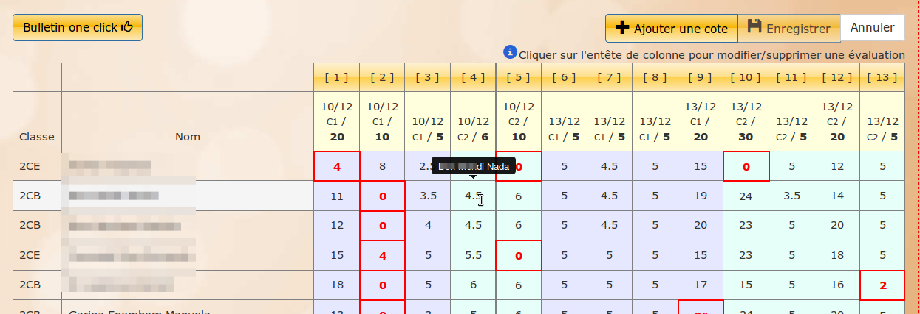
Certaines mentions non chiffrées sont possibles. Ex: CM, ABS, NR,... La mention NR vaut pour un zéro. Les autres mentions sont neutres et équivalent à une case vide.
Un aide-mémoire au bas de la grille de cotes indique toutes les mentions acceptées.

Introduction d’une nouvelle cote
L’introduction d’une nouvelle cote dans le carnet de cotes passe simplement par un clic sur le bouton Ajouter une Cote en haut et à droite de la fenêtre du carnet de cotes.
Une fenêtre du type de celle de la figure ci-contre est alors présentée.
Certaines mentions sont obligatoires: la date de l’évaluation, la compétence visée et la cote maximale pour l’évaluation. Les autres sont optionnelles.
Dans le carnet de cotes, les évaluations sont logiquement présentées par ordre chronologique croissant de la gauche vers la droite et, pour la même date, dans l’ordre fixé pour l’énoncé des compétences dans le bulletin.
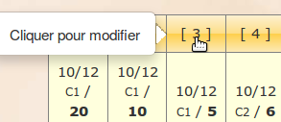
Chaque compétence est représentée par son numéro d’ordre conventionnel dans l’entête de colonne et par une couleur de fond conventionnelle pour la colonne correspondante. Les évaluations certificatives sont présentées à droite, entourées d’un cadre gras. Les cotes en échec sont présentées en rouge.
Pour encoder les différentes cotes obtenues par les élèves, déverrouiller la colonne correspondante en cliquant sur l'en-tête de colonne.
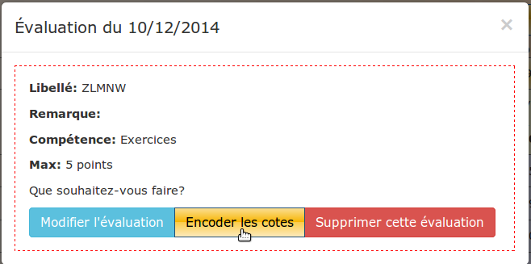
Sélectionner ensuite le bouton « Encoder les cotes » dans la fenêtre qui apparaît.
Les mentions admises sont toutes les valeurs numériques positives inférieures au maximum pour la cote (pas de cote bonus possibles). Certaines mentions textuelles sont également admises comme indiqué ci-dessus.
Les mentions non admissibles seront neutralisées et présentées sur un fond rouge après enregistrement. Un récapitulatif des erreurs d’encodage est proposé au bas de la grille.
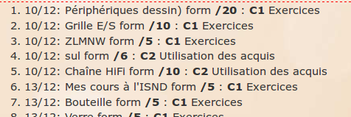
Dans tous les cas, une synthèse des intitulés des compétences, par colonne, est proposé au bas de la grille.

Modification d’une évaluation

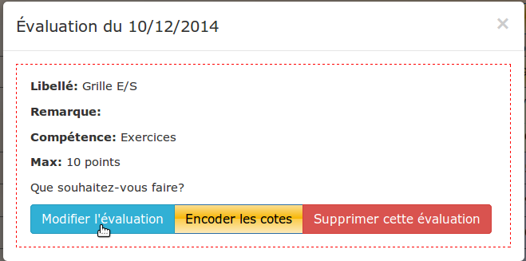
Modification des caractéristiques générales
Les informations qui figurent dans l’entête d’une colonne de cotes sont modifiables en cliquant sur l'en-tête de colonne puis en sélectionnant le bouton « Modifier l'évaluation ».
On peut modifier toutes les caractéristiques d’une évaluation, y compris la période de bulletin dans laquelle elle doit être prise en compte. Si l’on change la période, l’évaluation passe sur la page correspondante du carnet de cotes.

Modification d’une cote
Pour modifier une ou plusieurs cotes, cliquer sur l'en-tête de colonne puis sur le bouton « Encoder les cotes ». Ne pas oublier d’enregistrer les modifications (le logiciel lancera un rappel).

Poids des compétences
Notez la dénomination particulière de ce paramètre du carnet de cotes. Il ne doit pas être confondu avec la pondération par période!!
Dans le bulletin, chaque compétence est évaluée avec un certain poids. Les compétences mineures ou peu évaluées sont portées sur peu de points. On consacre plus de points aux compétences majeures. C’est ce que nous appellerons le poids des compétences.
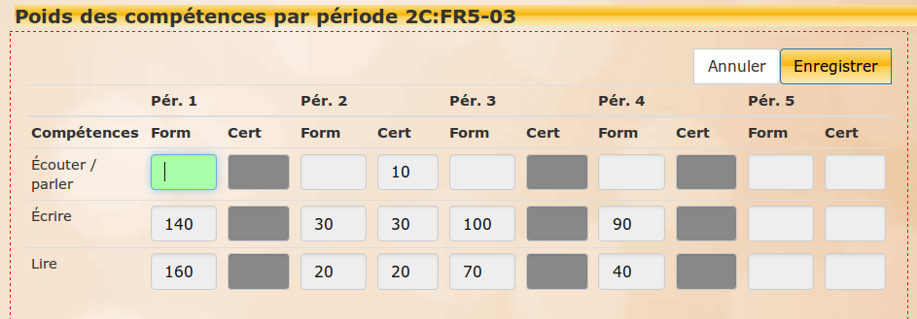
L’attribution d’un poids aux compétences est un préalable au transfert des cotes vers le bulletin électronique. L’accès à la fonctionnalité se trouve au bas du menu Carnet de cotes.
Notez que vous ne pourrez attribuer un poids à une compétence qu’il n’est pas prévu d’évaluer dans le plan des pondérations par période. Les cellules correspondantes sont grisées et inaccessibles.
Le transfert du carnet de cotes vers le bulletin n’est, évidemment, pas possible tant qu’aucun poids par compétence n’a été fixé. Un message d’avertissement vous sera adressé au cas où les poids n’ont pas été définis pour toutes les compétences. Aucun transfert vers le bulletin ne se fera.

Transfert vers le bulletin
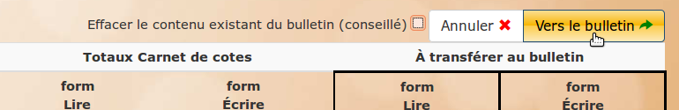
Le transfert des cotes du carnet de cotes vers le bulletin correspondant peut être réalisé à tout moment dès que les poids par compétences sont fixés. L’accès à la fonctionnalité se fait depuis la commande Bulletin One Click dans le menu Carnet de cotes.
Une grille de synthèses des informations à transférer est présentée.
Avant de confirmer le transfert des cotes vers le bulletin, il est possible d’utiliser sa liberté docimologique et de corriger éventuellement l’une ou l’autre cote (procéder à un arrondi, par exemple).
Le transfert vers le bulletin écrase, avec les cotes provenant du carnet de cotes, toutes les cotes qui y figuraient. Il n’y a pas d’avertissement !!
Une cote pour une compétence qui ne figure pas dans le carnet de cotes reste toutefois dans le bulletin sauf si l'on fait usage de l'option d'effacement total des cotes du bulletin avant transfert.

Fonctions annexes aux bulletins : les délibérations
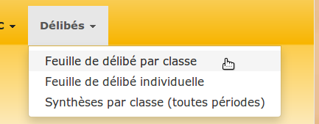
Le bulletin électronique permet d’établir automatiquement les documents utilisés par le Conseil de Classe pour les délibérations en décembre et en juin. Une synthèse des cotes de situations pour chaque période est également disponible.

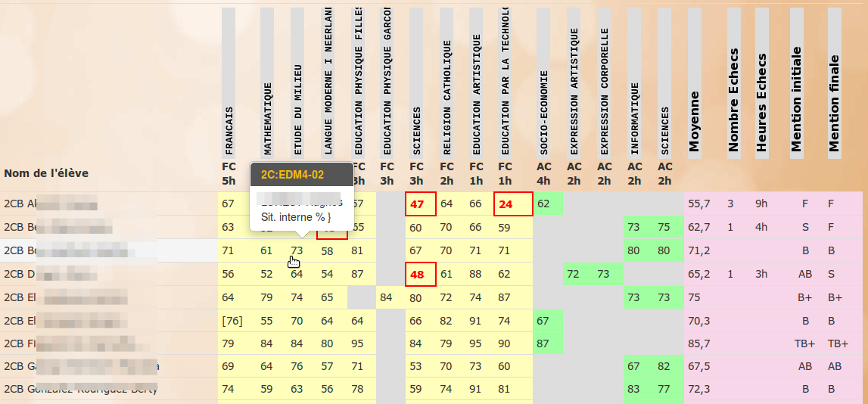
La feuille de délibération par classe
Ce document présente l’ensemble des cotes de situation de délibération choisies par les professeurs qui interviennent dans une classe donnée.
Les cours sont groupés selon leur statut (OB, FC, AC,...) et un code de couleur est affecté à chaque statut. Les échecs sont mis en évidence en couleur rouge.
Dans ce document, la moyenne des cotes obtenues pour l’ensemble des cours est calculée pour chaque élève. Pour rappel, une cote notée entre des [ ] sélectionnée dans le bulletin apparaît également ici entre des [ ] mais n’est pas utilisée pour calculer la moyenne.
Le nombre de cours en échec et le nombre d’heures de cours en échec sont comptabilisés. Une mention I, S, F, AB, B, TB, E est proposée selon un barème propre à l’école et fonction directe de la cote de situation moyenne.
Les règles de délibération qui figurent dans le document distribué par la direction permettent au Conseil de Classe de définir une « mention finale » qui figurera dans le bulletin de l’élève. Cette mention finale est notée par le titulaire dans la feuille de délibération individuelle. Elle apparaît ensuite automatiquement dans la dernière colonne de la feuille de délibération par classe.

La feuille de délibération individuelle
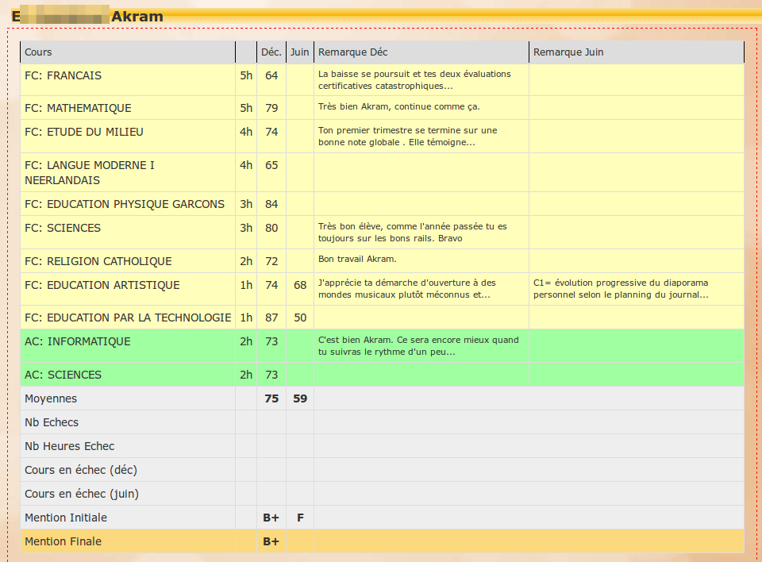
La feuille de délibération individuelle présente les cotes de délibération obtenues par l’élève et qui figurent dans son bulletin. Comme dans la feuille de délibération par classe, on présente également la moyenne des cotes de situation, le nombre d’heures d’échec, le nombre d’échecs, le nom des cours en échec et une mention initiale, fonction directe de la cote moyenne, établie par les règles en vigueur à l’école.
Il appartient au titulaire de la classe de remplir la case « Mention finale » pour chacune des périodes où le Conseil de Classe se réunit.

La feuille de synthèse par classe pour toutes périodes
Cette feuille de synthèse présente les cotes de situation obtenues par chacun des élèves pour chacun des cours. Il s’agit bien des cotes de situation brutes et non des « cotes de délibération ».

Les fonctions « titulaires »
Le professeur titulaire d’une classe dispose d’une série de fonctions qui lui sont accessibles exclusivement.
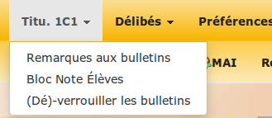
- Gestion des remarques « titulaires » aux bulletins
- Verrouillage et déverrouillage des bulletins dans sa classe
- Gestion des mentions accordées par le Conseil de Classe
- L'accès à un bloc-note dédié au suivi des élèves dans sa classe (optionnel)
Les deux premières fonctionnalités sont accessibles depuis le menu général de l’application de bulletins, à partir du « menu » indiquant la classe dont le professeur est titulaire.

Les remarques aux bulletins
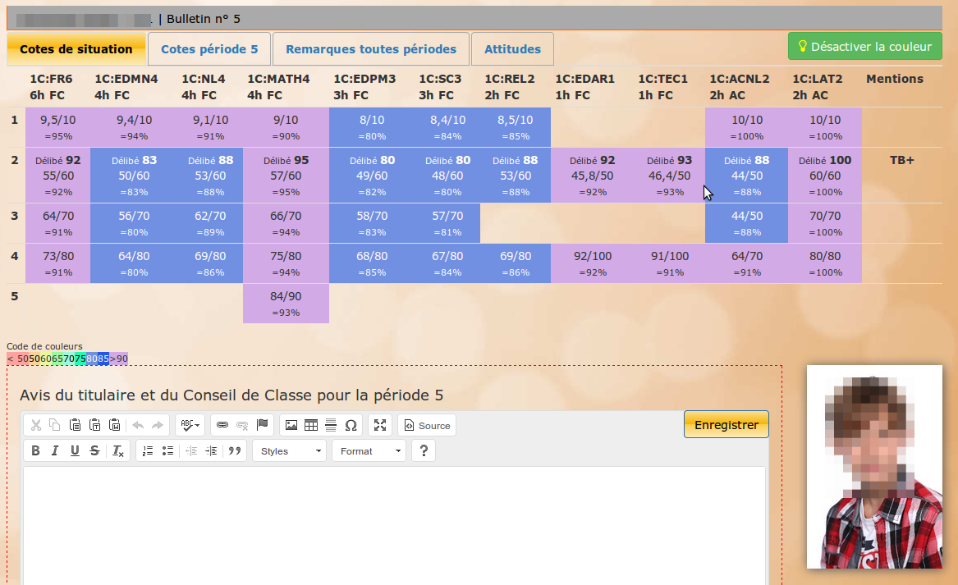
Pour rédiger son commentaire de titulaire de la classe, celui-ci dispose d’une fiche reprenant un certain nombre d’informations.
Dans un premier onglet, toutes les cotes de situation tout au long de l’année sont indiquées par période et par cours. Les situations de délibération sont indiquées aux périodes correspondantes. Un code de couleurs permet de se faire rapidement une idée de la tendance générale des cotes.
Pour chaque cours, on accède au commentaire de l’enseignant correspondant pour la période sélectionnée. Il suffit de passer la souris sur la cellule correspondante du tableau.
Si l’on ne souhaite pas utiliser le code de couleur, le bouton « Désactiver la couleur », en haut de la grille permet de ne conserver que la visualisation des cours en échec (rouge) ou en situation périlleuse (entre 50 et 60%).
L’onglet « Cote de période » permet de visualiser les cotes obtenues, tant en TJ qu’en certificatif pour la période actuelle.
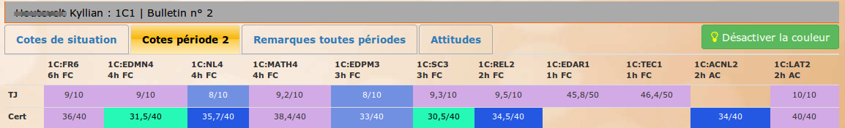
L’onglet « Remarques toutes périodes » permet de visualiser les remarques « titulaire » de toutes les périodes de l’année scolaire.
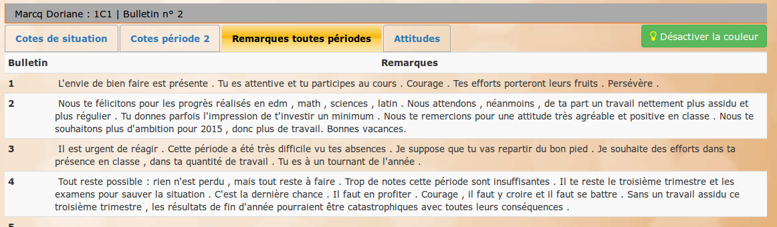
L’onglet « Attitudes », disponible seulement pour les élèves du premier degré, permet de voir un récapitulatif des différentes attitudes tout au long de l’année scolaire.
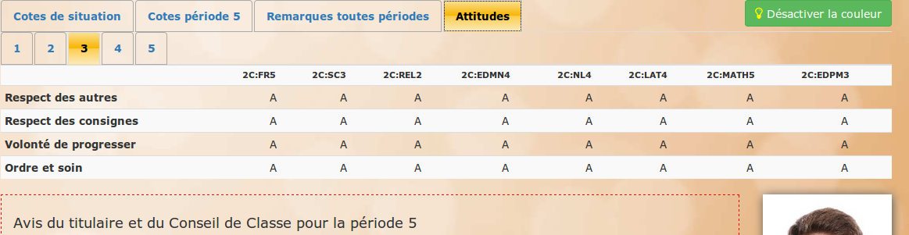
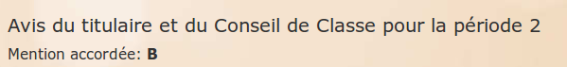
Lorsque le Conseil de Classe a établi la « mention » à accorder à l’élève, cette mention notée par le titulaire dans la feuille de délibération individuelle est reprise dans la feuille du titulaire.

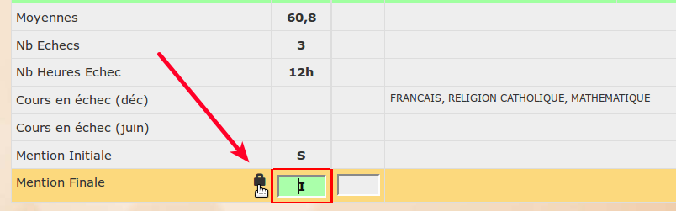
La feuille de délibérations
Durant la délibération ou à l’issue de celle-ci, le titulaire ou un délégué indique la mention accordée par le Conseil de Classe dans la case idoine.
Seul le titulaire peut accéder à cette fonction.
Pour pouvoir écrire la mention, il est nécessaire de déverrouiller la case en cliquant sur l’icône figurant un cadenas. Après déverrouillage, un bouton permettant l’enregistrement apparaît.
La mention écrite à cet endroit est reportée automatiquement dans le bulletin remis à l’élève et dans la feuille de délibération par classe (dernière colonne).

Le verrouillage du bulletin

Principes
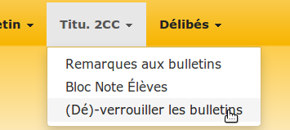
Afin d’éviter les modifications a posteriori des bulletins et pour que le titulaire soit certain des informations à sa disposition a moment de rédiger son commentaire global, il lui appartient de verrouiller le bulletin.
Dès ce verrouillage, il n’est plus possible à un professeur « ordinaire » d’introduire de nouvelles cotes ou de modifier des informations déjà fournies dans le bulletin.
La page de verrouillage des bulletins se présente comme un tableau à double entrée : une cellule est disponible pour chaque élève et pour chaque cours.
Dans chacune des cellules du tableau, une icône présente une forme de cadenas ouvert ou fermé. Le cadenas ouvert est présenté en filigrane.

Verrouiller un cours pour un élève
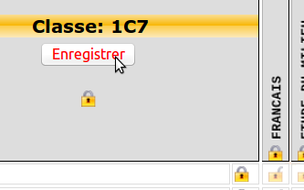
Pour verrouiller ou déverrouiller un cours donné pour un élève donné, il suffit de cliquer sur le cadenas à l’intersection de la ligne correspondant à l’élève et de la colonne correspondant au cours.
Il est possible de verrouiller séparément la modification des cotes et les modifications des commentaires par les collègues titulaires des différents cours.
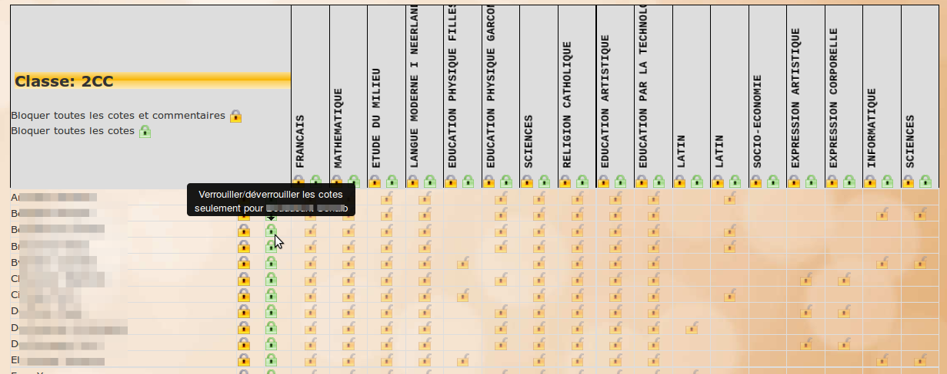
Un bouton « Enregistrer » apparaît dès la première modification du tableau de verrouillage. Le verrouillage ne sera effectif qu’après enregistrement.

Verrouiller tous les cours d’un élève
Pour verrouiller ou déverrouiller l’ensemble des cours d’un élève, cliquer sur le cadenas du début de ligne, à côté du nom de l’élève.

Verrouiller un cours pour tous les élèves
Pour verrouiller ou déverrouiller un cours pour tous les élèves, cliquer sur le cadenas en tête de colonne du cours.

Verrouiller tous les cours pour tous les élèves
Pour verrouiller et déverrouiller l’ensemble des cours de tous les élèves d’une classe, cliquer sur le cadenas qui figure à l’intersection de la première colonne et de la première ligne.
Chaque professeur titulaire est libre de verrouiller l’accès au bulletin dans sa classe la veille du jour de la distribution du bulletin, à l’heure indiquée par la direction (généralement à 17h). Tout professeur ordinaire peut négocier un délai supplémentaire auprès du professeur titulaire qui est toujours libre d’accepter ou de refuser, en fonction de ses possibilités. Il est prudent de demander un délai supplémentaire quelques jours avant la date butoir.
En tout état de cause, les coordinateurs du bulletin verrouillent l’accès avant le début de l’impression. À partir de ce moment, plus aucune modification n’est possible.
Les bulletins imprimés sont déposés dans le casier correspondant à la classe.

Demande de déverrouillage après la distribution du bulletin
Dans certains cas (erreur flagrante commise durant la rédaction du bulletin), il sera nécessaire de déverrouiller un bulletin pour modifier une cote a posteriori. La procédure est décrite au paragraphe b Modification d’une cote après clôture du bulletin à la page 41. Cette opération doit rester exceptionnelle mais est souvent nécessaire pour que le bulletin électronique recalcule la nouvelle situation de l’élève.
Comme indiqué dans ce même paragraphe, le déverrouillage et la modification a posteriori du bulletin ne sont pas nécessaires lorsqu’il s’agit de prendre en compte une épreuve présentée en dehors de la période qui lui était consacrée (examen de rattrapage,…).

Table des matières
La plateforme Zeus/Edu Principes techniques généraux 1
A. Terminologie 2
1. Les cours 2
a) Acronyme d’un cours 2
b) Cadre et section 3
2. La notion de « cours-groupe » 4
3. Les compétences pour chaque cours 4
4. Les classes et les groupes-classe 5
5. Les compétences 5
B. Module Bulletin (manuel technique) 7
1. Certificatif et formatif 7
2. Le poids des compétences 7
3. La pondération par période 8
4. Exemple concret 9
5. La cote de situation 9
6. Le carnet de cotes 10
7. Délibérations 11
8. Feuilles de délibération 12
a) Feuille de délibération individuelle 12
b) Feuille de délibération par classe 14
c) Plus d’informations 15
Des périodes supplémentaires 15
Un filtre 15
d) Envoi des notifications 15
e) Notifications envoyées 15
Module Bulletin (par le menu) 16
A. Imprimer 17
1. Bulletins individuels à l’écran 17
2. Bulletins PDF 17
3. Archives des bulletins 17
B. Coordinateurs 18
1. Notices coordinateurs / direction 18
2. Résultats par école 18
3. Couverture PIA 18
4. Rapports de compétences et PIA 18
5. Résultats des épreuves externes 19
6. Récapitulatif du degré 19
C. Carnet de cotes 20
1. Gérer les cotes 20
2. Poids des compétences 21
3. One click bulletin 21
4. Répertoire / élèves 21
D. Bulletin 23
1. Note de l’éducateur 23
2. Pondération par période 23
3. Aperçu des cotes pour vos cours 23
4. Encodage des bulletins 23
5. Épreuve externe 25
6. Verrouillage 25
a) Ouvrir / fermer des verrous niveau / classe 25
b) Ouvrir / fermer des verrous classe / cours / élève 25
c) Verrous par classe 25
7. Modifier les situations 26
8. Init. Épreuves externes 26
9. Voir les pondérations 26
E. Titu. XX 27
1. Remarques aux bulletins 27
2. Bloc Note élèves 27
3. Dé-verrouiller les bulletins 27
F. Préférences 28
1. Nommer vos cours 28
2. Initialisation 28
a) Archivage des élèves 28
b) Archivage et initialisation des situations de XXXX-YYYY et des épreuves externes 28
c) Effacement du détail des cotes de XXXX-YYYY par compétences dans les bulletins 28
d) Effacement des liens profs/élèves avec les cours 28
e) Effacement de l'historique des changements de cours 28
f) Effacement des commentaires des professeurs aux bulletins 28
g) Effacement des commentaires des titulaires aux bulletins 29
h) Initialisation du carnet de cotes 29
i) Suppression de toutes les pondérations des cours 29
j) Initialisation des pondérations des cours (penser à supprimer les pondérations avant) 29
k) Effacement des notices coordinateurs 29
l) Initialisation des "Attitudes" 29
m) Effacement des notifications de décisions Thot 29
n) Effacement des remarques des éducateurs 29
o) Réinitialisation des accès aux bulletins dans Thot 29
p) Initialisation des verrous des cours 29
q) Initialisation des images des cours 29
3. Professeurs remplacés 29
4. Intérimaires 30
5. Gestion des matières 30
6. Gestion des cours 31
7. Attribuer des cours aux profs 31
8. Attribuer des élèves aux cours 31
9. Attribuer des cours aux élèves 32
10. Gestion des compétences 32
11. Prendre un alias 32
12. Titulariat 32
13. Cadre et statut des cours 32
a) L’ordre 33
b) Échec et comptabilisation 33
Manuel « utilisateur » du bulletin 34
A. Le bulletin électronique 35
1. Les règles 35
a) Les dates des bulletins 35
b) Formatif et certificatif 35
c) La pondération par périodes 35
d) Suppression d’une pondération particulière 37
e) Évaluations par compétences 37
2. Rédaction du bulletin 38
a) Cotes formatives (TJ) et certificatives 38
b) Les attitudes 38
c) Les commentaires des cotes 39
d) Aide à l’encodage du bulletin 39
e) Enregistrement des cotes, commentaires et attitudes 40
f) Étiqueter vos cours 40
3. Impératifs du bulletin 40
a) Clôture des bulletins 40
b) Modification d’une cote après clôture du bulletin 41
c) Le cas de l’examen de rattrapage 41
4. Cotes de délibérations 42
5. Les épreuves externes 43
a) Introduction des cotes de l’épreuve externe 43
6. Délais pour les cotes de délibération 43
7. Impression des bulletins 43
8. Consultation des bulletins par les élèves 43
B. Le carnet de cotes électronique 45
1. Présentation du carnet de cotes électronique 45
2. Introduction d’une nouvelle cote 46
3. Modification d’une évaluation 47
a) Modification des caractéristiques générales 47
b) Modification d’une cote 47
4. Poids des compétences 48
5. Transfert vers le bulletin 48
C. Fonctions annexes aux bulletins : les délibérations 49
1. La feuille de délibération par classe 49
2. La feuille de délibération individuelle 50
3. La feuille de synthèse par classe pour toutes périodes 50
D. Les fonctions « titulaires » 51
1. Les remarques aux bulletins 51
2. La feuille de délibérations 53
3. Le verrouillage du bulletin 53
a) Principes 53
Verrouiller un cours pour un élève 53
Verrouiller tous les cours d’un élève 54
Verrouiller un cours pour tous les élèves 54
Verrouiller tous les cours pour tous les élèves 54
b) Demande de déverrouillage après la distribution du bulletin 54

Ce choix n’apparaît que dans les périodes dites « de délibé »
L’élève sera probablement invité à présenter les épreuves manquées ultérieurement.
Un report dans une table de la base de données devrait être envisagé.
Cette possibilité avait été demandée par certains parents qui souhaitaient recevoir l’information sur leur adresse mail plutôt que sur celle de leur enfant lorsque nous avons utilisé cette procédure la première fois. Elle n’est plus jamais utilisée.
Cette fonction devrait pouvoir utiliser une table dans la base de données.
Le carnet de cotes électronique intégré au bulletin électronique permet également le gain de temps offert par l’outil de clonage des cotes maximales
Une modification a posteriori dans un bulletin pourrait être une cause de recours contre une décision du Conseil de Classe. Seule la direction peut prendre la responsabilité de modification du bulletin. Les coordinateurs du bulletin, qui assurent une tâche purement technique, ne sont pas qualifiés pour prendre cette responsabilité.
CM=Certificat médical, ABS=Absent, NR=Non remis.
Voir à ce sujet le paragraphe 2 La feuille de délibérations à la page 53
Exception : la cote d’épreuve externe apparaît dans la feuille de délibération à la place de la cote de situation interne qui figure au bulletin.
Voir plus loin dans ce même manuel

